采购项目编号：SXCG-PZ-2026006.1B1

中共绥德县委机关灶务承包服务
(二次)

竞争性谈判文件

采购人：中共绥德县委办公室
采购代理机构：鹏泽项目管理有限公司
二零二六年十月
温馨提示
请供应商认真阅读供应商须知，避免因此造成的无效投标。
目 录

第一部分 竞争性谈判公告 1
第二部分 供应商须知前附表 6
第三部分 供应商须知 15
第四部分 政府采购合同（参考格式） 32
第五部分 商务要求 36
第六部分 采购内容及要求 37
第七部分 评审方法 41
第八部分 竞争性谈判响应文件格式 46
第九部分 附件 67

提示：供应商应认真检查竞争性谈判文件是否完整，若发现缺页或附件不全时，应及时向采购代理机构提出，以便补齐；在获取后2日内未提出，则视为招标文件完整、无误。

第一部分 竞争性谈判公告

项目概况
中共绥德县委机关灶务承包服务(二次)采购项目的潜在供应商应在登录全国公共资源交易中心平台（陕西省）使用 CA 锁报名后自行下载获取采购文件，并于 2026年10月23日 13时30分 （北京时间）前提交响应文件。

一、项目基本情况
项目编号：SXCG-PZ-2026006.1B1
项目名称：中共绥德县委机关灶务承包服务(二次)
采购方式：竞争性谈判
预算金额：680,400.00元
采购需求：
合同包1(中共绥德县委机关灶务承包服务):
合同包预算金额：680,400.00元
合同包最高限价：680,400.00元
品目号 | 品目名称 | 采购标的 | 数量（单位） | 技术规格、参数及要求 | 品目预算(元)
1-1 | 餐饮服务 | 中共绥德县委机关灶务承包服务 | 1(项) | 详见采购文件 | 680,400.00
本合同包不接受联合体投标
合同履行期限：同服务期

二、申请人的资格要求：
1.满足《中华人民共和国政府采购法》第二十二条规定;
2.落实政府采购政策需满足的资格要求：
合同包1(中共绥德县委机关灶务承包服务)落实政府采购政策需满足的资格要求如下:
（1）《政府采购促进中小企业发展管理办法》（财库〔2020〕46号）；
（2）《财政部、司法部关于政府采购支持监狱企业发展有关问题的通知》（财库〔2014〕68号）；
（3）《财政部、民政部、中国残疾人联合会关于促进残疾人就业政府采购政策的通知》（财库[2017]141号）；
（4）《财政部关于进一步加大政府采购支持中小企业力度的通知》（财库〔2022〕19号）；
（5）《陕西省财政厅关于落实政府采购支持中小企业政策有关事项的通知》（陕财办采〔2022〕10号）；
（6）财政部、国家发展改革委关于印发《节能产品政府采购实施意见》的通知（财库[2004]185号）；
（7）《国务院办公厅关于建立政府强制采购节能产品制度的通知》（国办发〔2007〕51号）；
（8）《财政部、国家环保总局关于环境标志产品政府采购实施的意见》（财库[2006]90号）；
（9）《财政部、发展改革委、生态环境部、市场监管总局关于调整优化节能产品、环境标志产品政府采购执行机制的通知》（财库〔2019〕9号）；
（10）陕西省财政厅《关于进一步加强政府绿色采购有关问题的通知》（陕财办采〔2021〕29号）；
（11）《关于扩大政府采购支持绿色建材促进建筑品质提升政策实施范围的通知》财库〔2022〕35号；
（12）《财政部 农业农村部 国家乡村振兴局关于运用政府采购政策支持乡村产业振兴的通知》(财库〔2021〕19号)；
（13）关于印发《关于深入开展政府采购脱贫地区农副产品工作推进乡村产业振兴的实施意见》的通知 财库〔2021〕20号；
（14）陕西省财政厅关于印发《陕西省中小企业政府采购信用融资办法》（陕财办采〔2018〕23号）；
（15）《国务院办公厅关于在政府采购中实施本国产品标准及相关政策的通知》（国办发〔2025〕34号）；
（16）《陕西省财政厅关于进一步加大政府采购支持中小企业力度的通知》(陕财采发〔2022〕5号)；
（17）《榆林市财政局关于进一步加大政府采购支持中小企业力度的通知》（榆政财采发〔2022〕10号)；
（18）为了进一步推动金融支持政策更好适应市场主体的需要，扎实落实国务院关于支持中小企业发展的政策措施，积极发挥政府釆购政策功能，有效缓解中小企业融资难、融资贵问题，根据中办、国办《关于促进中小企业健康发展的指导意见》、财政部、工信部《政府采购促进中小企业发展管理办法》（财库〔2020〕46号）、《陕西省中小企业政府釆购信用融资办法》（陕财办采[2018]23号）、《陕西省财政厅关于加快推进我省中小企业政府采购信用融资工作的通知》（陕财办釆［2020］15号）等有关规定，按照市场主导、财政引导、银企自愿、风险自担的原则，中标（成交）供应商可根据自身资金需求，登录陕西省政府采购信用融资平台（http://www.ccgp-shaanxi.gov.cn/zcdservice/zcd/shanxi/）在线申请，依法参加政府采购信用融资活动。目前的合作银行有：北京银行、中国建设银行、中信银行、中国平安银行、中国光大银行、浦发银行、兴业银行、中国工商银行、秦农银行、浙商银行、中国银行、西安银行、中国农业银行、中国邮政储蓄银行（排名不分先后）；
3.本项目的特定资格要求：
合同包1(中共绥德县委机关灶务承包服务)特定资格要求如下:
(1)供应商具有独立承担民事责任能力的法人、其他组织或自然人，并出具合法有效的营业执照或事业单位法人证书等国家规定的相关证明，自然人参与的提供其身份证明；
(2)供应商须具有履行合同所必需的设备和专业技术能力（提供相关证明材料或承诺书）；
(3)税收缴纳证明：提供2025年09月至今已缴纳的至少一个月的纳税证明或完税证明，依法免税的单位应提供相关证明材料；
(4)社会保障资金缴纳证明：提供2025年09月至今已缴存的至少一个月的社会保障资金缴存单据或社保机构开具的社会保险参保缴费情况证明，依法不需要缴纳社会保障资金的单位应提供相关证明材料；
(5)财务状况报告：提供经会计事务所或审计机构出具的2025年度赋码财务审计报告；财务审计报告须有注册会计师签字盖章和公司盖章，并附通过注册会计师行业统一监管平台（http://acc.mof.gov.cn）报备并相应取得全国统一的验证码提供查询截图；或其开标前六个月内银行出具的资信证明；成立时间至提交响应文件递交截止时间不足一年的，须提供其基本存款账户开户银行近三个月内出具的银行资信证明或自成立以来的财务报表；其他组织或自然人提供银行出具的资信证明或财务报表；
(6)供应商不得为“信用中国”网站（www.creditchina.gov.cn）中列入严重失信主体名单和重大税收违法失信主体名单的供应商，不得为中国政府采购网（www.ccgp.gov.cn）政府采购严重违法失信行为记录名单中被财政部门禁止参加政府采购活动的供应商；（提供查询结果网页截图并加盖供应商公章查询日期为从公告之日起至投标截止日前）有以上不良记录的不得参与评审活动，同时提供供应商信用承诺书；
(7)参加政府采购活动前三年内，在经营活动中没有重大违法记录的书面声明；
(8)本项目采用投标信用承诺书代替投标保证金，提供信用中国（陕西榆林）承诺网页截图；
(9)本项目专门面向中小企业采购（须提供中小企业声明函）；
注：本项目不接受联合体投标，单位负责人为同一人或者存在直接控股、管理关系的不同供应商，不得参加同一合同项下的政府采购活动。

三、获取采购文件
时间： 2026年10月20日 至 2026年10月22日 ，每天上午 08:00:00 至 12:00:00 ，下午 12:00:00 至 18:00:00 （北京时间）
途径：登录全国公共资源交易中心平台（陕西省）使用 CA 锁报名后自行下载
方式：在线获取
售价： 0元

四、响应文件提交
截止时间： 2026年10月23日 13时30分00秒 （北京时间）
地点：不见面开标，网上递交

五、开启
时间： 2026年10月23日 13时30分00秒 （北京时间）
地点：不见面开标，网上递交

六、公告期限
自本公告发布之日起3个工作日。

七、其他补充事宜
1.供应商可登录全国公共资源交易中心平台(陕西省) (http://www.sxggzyjy.cn/) ,选择“电子交易平台-陕西 政府采购交易系统-陕西 省公共资源交易平台-供应商”进行登录，登录后选择“交易乙方”身份进入供应商界面进行报名并免费下载竞争性谈判文件。
2.本项目采用电子化招投标的方式，供应商使用数字认证证书 (CA锁) 对投标文件进行签章、加密、递交及开标时解密等相关招投标事宜。
3.电子谈判响应文件制作软件技术支持热线：400-998-0000 ，CA 锁购买：榆林市市民大厦三楼窗口,电话：0912-3515031。
4.请各供应商获取竞争性谈判文件后，按照陕西省财政厅《关于政府采购投标供应商注册登记有关事项的通知》要求，通过陕西省政府采购 (http://www.ccgp-shaanxi.gov.cn/) 注册登记加入陕西省政府采购投标供应商库。
5.本项目采用“不见面”开标形式，不见面开标系统操作手册下载方式：登录【全国公共资源交易平台(陕西省)】 网站首页选择【服务指南】-【下载专区】 -点击【关于陕西省公共资源交易平台多CA 互认系统正式上线运行的通知】进行下载。

八、对本次招标提出询问，请按以下方式联系。

1.采购人信息
名称：中共绥德县委办公室
地址：绥德县名州镇千狮路89号
联系方式：13309125523

2.采购代理机构信息
名称：鹏泽项目管理有限公司
地址：陕西省汉中市南郑区陕西省汉中市南郑区中所营街道办董家营村一组（董家营十字）
联系方式：18009160592

3.项目联系方式
项目联系人：高工
电话：18392098590

鹏泽项目管理有限公司
2026年10月19日

第二部分 供应商须知前附表
项号 | 编列内容
采购项目名称：中共绥德县委机关灶务承包服务(二次)
采购项目编号：SXCG-PZ-2026006.1B1
项目性质：财政拨款
本项目采购预算：680,400.00元。
供应商报价超出采购预算，作为不实质响应竞争性谈判文件，按无谈判响应文件处理。
采购人：中共绥德县委办公室
采购代理机构：鹏泽项目管理有限公司
采购内容具体见竞争性谈判文件第六部分采购内容及要求
本次采购、报价、谈判、评审和合同授予均以项目为单位，供应商必须就整个项目进行响应。
 | 投标报价：报价包含完成本次投标项目所包含的一切相关费用。
竞争性谈判响应文件递交截止时间：2026年10月23日 13时30分00秒 （北京时间）
谈判时间： 2026年10月23日 13时30分00秒 （北京时间）
谈判地点：榆林市公共资源交易中心18楼开标室1820-2。
 | 是否退还谈判响应文件:否是
 | 不允许提供备选方案。
 | 本次招标采用项目整体打包方式，供应商可根据自身的资质情况和经营范围进行投标，但不得将其自行分解或只对本次项目中的品目进行不完全投标，任何不完全的投标将按无效投标处理。
10 | 服务期：自合同签订生效之日起一年  （服务期满后如双方同意可续约，续约最多不超过一年）
11 | 服务地点：采购人指定地点
12 | 付款方式：每月支付合同总价的8%，剩余服务期满一次性付清。  注：付款前乙方须提供符合甲方财务要求的增值税发票，否则甲方有权拒付款项且不承担迟延付款的违约责任。
13 | 是否要求供应商递交投标保证金：  □要求，投标保证金的金额：/  ☑不要求  根据榆林市财政局下发的榆政财采发【2023】8号文件规定，各供应商采用“投标信用承诺书”代替保证金。供应商须将“投标信用承诺书”按要求签字盖章后上传至信用中国（陕西榆林）进行承诺公示，将公示后的截图附在谈判响应文件中（截图须体现项目名称）。（格式详见招标文件第九部分附件3）
14 | 谈判有效期：谈判响应文件从谈判截止日起，谈判有效期为90日历天，谈判有效期短于此规定期限的谈判响应文件，视为无效文件。成交供应商的谈判响应文件有效期延长至合同执行完毕。
15 | 不见面开标  该项目将采取“不见面”开标的形式，供应商无须到达开标现场，即可在网上直接参与开标活动。相关注意事项如下：  1、开标当日，请各供应商在开标截止时间前至少提前半小时登录“不见面”开标系统登录方式有以下几种：  - IE浏览器输入网址：  http://111.20.184.126:8081/BidOpeningHallCS/bidhall/default/login；  - 在【全国公共资源交易平台（陕西省·榆林市）】网站首页点击不见面开标模块进入；  - 在【全国公共资源交易平台（陕西省）】网站首页点击不见面开标模块选择榆林市进入。  注：登录不见面开标系统请选择IE11浏览器  2、供应商应按要求及时签到（签到时间为投标截止时间前1小时内，如果未签到将视为放弃投标资格），评审过程中，谈判小组可能会就某些问题要求供应商进行在线澄清，请供应商保持在线直到评审结束；  3、供应商在开标时无需提交纸质谈判响应文件，待开标结束后，需邮寄补交一正两幅纸质谈判响应文件及谈判文件要求需要单独邮寄的资料（公示结果公告及备案用）特别提醒：纸质谈判响应文件及谈判文件要求需要单独邮寄的资料收到的时间直接影响结果公告时间）。  4、开标过程中，供应商在收到工作人员“开始解密”指令后，请及时使用CA对电子谈判响应文件进行解密。解密时所用CA应与加密谈判响应文件时所用CA相同；注：解密时间为30分钟，在解密时间内供应商全部解密完成后，可提前进入开标下一阶段。  5、相关技术问题，请咨询软件开发商：  （1）技术支持热线：400-998-0000/400-928-0095  6、榆林不见面开标系统操作手册下载方式：登录【全国公共资源交易平台（陕西省·榆林市）】网站首页选择【服务指南】-【下载专区】-点击【榆林不见面开标系统操作手册（投标人）】进行下载。
16 | 电子响应文件的制作与签名：  1、供应商须使用数字认证证书对电子响应文件进行签章、加密、递交及开标时解密等相关招投标事宜。如开标时供应商无法解密响应文件，按无效投标对待。  2、制作电子响应文件。供应商须在“全国公共资源交易中心平台（陕西省）（http://www.sxggzyjy.cn/）”的“服务指南”栏目“下载专区”中，免费下载“陕西省公共资源交易平台政府采购电子标书制作工具”及“政府采购投标单位操作手册”，并使用该客户端制作电子响应文件，制作扩展名为“.SXSCF”的电子响应文件。  3、递交电子响应文件。登录陕西省公共资源交易中心平台（http://xxxq.sxggzyjy.cn/），选择“电子交易平台-陕西政府采购交易系统-陕西省公共资源交易平台-企业端”进行登录，登录后选择“交易乙方”身份进入，选择“上传响应文件”菜单页面，上传加密的电子响应文件。上传成功后，电子化平台将予以记录。  4、响应文件中所有涉及签字、盖章的，各供应商单位须将所有签字盖章完成后上传。  5、当澄清或修改的内容影响响应文件编制时，采购人将在交易平台上发布答疑文件，供应商应随时关注项目信息，如有答疑文件，供应商应使用最新发布的答疑文件（*.SXSCF格式）制做电子响应文件（*.SXSCF格式），使用旧版电子招标文件或旧版答疑文件制作的电子响应文件，系统将拒绝接收，因供应商未及时关注项目信息造成的后果供应商自行承担
17 | 1、本项目采用电子化谈判响应文件与纸质谈判响应文件并行的方式。供应商须使用数字认证证书对电子化谈判响应文件进行签章、加密、递交及开标时解密等相关投标事宜。  2、纸质谈判响应文件：为便于采购人归档和向监管部门备案，成交人须提交正本壹份、副本贰份、电子版（word版U盘）壹份。谈判响应文件可采用系统上传的电子谈判响应文件的打印件，谈判响应文件正、副本须各自装订成册，统一编码（要求胶装、不得出现活页）。每份谈判响应文件封皮须清楚地标明“正本”或“副本”成交人须邮寄正本壹份、副本贰份、电子版（word版U盘）壹份；  以电报、传真、电子邮件形式递交的谈判响应文件将不予接受。  特别提醒：纸质谈判响应文件及电子版U盘1份（Word版谈判响应文件）邮寄的资料收到的时间直接影响结果公告时间）。  收件人：鹏泽项目管理有限公司  收件电话：18392098590  收件地址：陕西省汉中市南郑区陕西省汉中市南郑区中所营街道办董家营村一组（董家营十字）
18 | 供应商的法定代表人或其授权人应当参加谈判，须提交以下资质及竞争性谈判文件要求的其他证明材料。  （一）基本资格条件：符合《中华人民共和国政府采购法》第二十二条的规定。  （二）特定资格条件：  (1)供应商具有独立承担民事责任能力的法人、其他组织或自然人，并出具合法有效的营业执照或事业单位法人证书等国家规定的相关证明，自然人参与的提供其身份证明；  (2)供应商须具有履行合同所必需的设备和专业技术能力（提供相关证明材料或承诺书）；  (3)税收缴纳证明：提供2025年09月至今已缴纳的至少一个月的纳税证明或完税证明，依法免税的单位应提供相关证明材料；  (4)社会保障资金缴纳证明：提供2025年09月至今已缴存的至少一个月的社会保障资金缴存单据或社保机构开具的社会保险参保缴费情况证明，依法不需要缴纳社会保障资金的单位应提供相关证明材料；  (5)财务状况报告：提供经会计事务所或审计机构出具的2025年度赋码财务审计报告；财务审计报告须有注册会计师签字盖章和公司盖章，并附通过注册会计师行业统一监管平台（http://acc.mof.gov.cn）报备并相应取得全国统一的验证码提供查询截图；或其开标前六个月内银行出具的资信证明；成立时间至提交响应文件递交截止时间不足一年的，须提供其基本存款账户开户银行近三个月内出具的银行资信证明或自成立以来的财务报表；其他组织或自然人提供银行出具的资信证明或财务报表；  (6)供应商不得为“信用中国”网站（www.creditchina.gov.cn）中列入严重失信主体名单和重大税收违法失信主体名单的供应商，不得为中国政府采购网（www.ccgp.gov.cn）政府采购严重违法失信行为记录名单中被财政部门禁止参加政府采购活动的供应商；（提供查询结果网页截图并加盖供应商公章查询日期为从公告之日起至投标截止日前）有以上不良记录的不得参与评审活动，同时提供供应商信用承诺书；  (7)参加政府采购活动前三年内，在经营活动中没有重大违法记录的书面声明；  (8)本项目采用投标信用承诺书代替投标保证金，提供信用中国（陕西榆林）承诺网页截图；  (9)本项目专门面向中小企业采购（须提供中小企业声明函）；  注：本项目不接受联合体投标，单位负责人为同一人或者存在直接控股、管理关系的不同供应商，不得参加同一合同项下的政府采购活动。  注：上述资质为必备资质，欠缺其中任何一项按无效响应文件处理。
19 | 支持中小企业发展：  专门面向中小企业采购项目  非专门面向中小企业采购项目（价格扣除）：  对小型和微型企业产品的价格给与10%~20%的扣除，用扣除后的价格参与评审。本项目的扣除比例为：小型企业扣除20%，微型企业扣除20%。  本项目接收受联合体投标的，若小型和微型企业的协议合同金额占到联合体协议合同金额30%以上的，可给予联合体 4% ~6%的扣除，用扣除后的价格参与评审。本项目的扣除比例为：6%。  非专门面向中小企业采购项目
20 | 各行业划分标准具体为  本项目属于：餐饮业。
21 | 支持监狱企业发展：  专门面向监狱企业采购项目  非专门面向监狱企业采购项目（价格扣除）：视同小微企业
22 | 踏勘现场:不组织组织，本项目采购人及代理机构不集中组织踏勘现场；需要现场踏勘的，由供应商自行踏勘，安全责任由供应商自负，费用自理。如需踏勘，请按招标公告中的联系方式联系采购人。
23 | 投标答疑会:不召开召开，招标代理机构将对供应商所提出的问题予以解答，并出具书面答疑纪要。答疑纪要为招标文件的组成部分，与招标文件具有同等法律效力。
24 | 分包：不允许:允许
25 | 公共资源信用承诺:进入公共资源交易平台的各供应商，均应在“信用中国（陕西榆林）”网站进行注册、登录、自主上报信用承诺书（网址：https://credit.yl.gov.cn/）。各供应商注册、登录后根据承诺事项选择相应的模板填写《信用承诺书》，并载明承诺事由，供应商、供应商委托代理人员、投标信用的承诺事由为“项目名称”。操作指南见附件。  供应商（供应商）请将申报截图附在谈判响应文件中。
26 | 谈判响应文件中的复印件（含扫描件）必须加盖供应商公章（鲜章），否则按无效文件处理。所有复印件应是最新、有效、清晰的。因复印件不清晰而可能导致资料无效，由投标供应商自行负责。
27 | 合同签订：成交供应商和采购人签订合同。
28 | 招标代理服务费：  1、代理机构参照国家计委关于印发《招标代理服务收费管理暂行办法》的通知（计价格〔2002〕1980号）、《国家发展和改革委员会办公厅关于招标代理服务收费有关问题的通知》（发改办价格〔2003〕857号）及绥政发（2026）5号规定向采购人收取代理服务费。  2、支付方式：银行转账。  3、采购代理服务费按差额定率累进法计算：  例如：某工程招标项目成交金额为678.2万元，采购代理服务费计算如下：  100万元*1.0%=1.00万元  (500-100)*0.7%=2.80万元  (678.2-500)*0.55%=0.9801万元  服务费=1.00+2.80+0.9801=4.7801万元。  （4）本项目项目属性：服务招标。
  服务类型/费率/中标金额（万元） | 货物招标 | 服务招标 | 工程招标
  100以下 | 1.5% | 1.5% | 1.0%
  100-500 | 1.1% | 0.8% | 0.7%
  500-1000 | 0.8% | 0.45% | 0.55%
  1000-5000 | 0.5% | 0.25% | 0.35%
  5000-10000 | 0.25% | 0.1% | 0.2%
  10000-100000 | 0.05% | 0.05% | 0.05%
  1000000以上 | 0.01% | 0.01% | 0.01%
29 | 多轮（报价文件中报价为第一轮，谈判现场为第二轮）  供应商保持在线直到评审结束多轮（谈判响应文件中报价为第一轮，谈判不见面开标会议为第二轮）不见面开标结束后，通过资格审查和符合性审查的供应商才有机会进入一对一谈判环节。依据财政部关于印发《政府采购竞争性谈判采购方式管理暂行办法》第十九条规定，谈判小组所有成员应当集中与单一供应商分别进行谈判，并给予所有参加谈判的供应商平等的谈判机会。已提交响应文件的供应商，在提交最后报价之前，可以根据谈判情况退出谈判。具体谈判流程如下:  1.一对一谈判将通过腾讯视频会议的方式进行，供应商应提前在手机或电脑终端上下载“腾讯会议”软件，开标现场由代理机构通知进入并告知腾讯视频会议号及会议密码。  2.加入会议室的同时将各参与谈判的人员姓名修改为“供应商简称”，  3.谈判结束后，将进行提交最终报价的环节，各供应商应及时关注全国公共资源交易平台(陕西省·榆林市)(http://y1.sxggzyjy.cn/)的网上报价情况，应当在谈判小组规定的时间内提交最终报价。  注:供应商未在规定时间内提交最终报价的将视为自动退出谈判，该供应商响应无效。
30 | 为了进一步推动金融支持政策更好适应市场主体的需要，扎实落实国务院关于支持中小企业发展的政策措施，积极发挥政府采购政策功能，有效缓解中小企业融资难、融资贵问题，根据中办、国办《关于促进中小企业健康发展的指导意见》、财政部、工信部《政府采购促进中小企业发展管理办法》（财库〔2020〕46 号）、《陕西省中小企业政府采购信用融资办法》（陕财办采[2018]23 号）、《陕西省财政厅关于加快推进我省中小企业政府采购信用融资工作的通知》（陕财办采[2020]15号）等有关规定，按照市场主导、财政引导、银企自愿、风险自担的原则，中标（成交 ） 供 应 商 可 根 据 自 身 资 金 需 求 ， 登 录 陕 西 省 政 府 采 购 信 用 融 资 平 台（http://www.ccgp-shaanxi.gov.cn/zcdservice/zcd/shanxi/）在线申请，依法参加政府采购信用融资活动。目前的合作银行有：北京银行、中国建设银行、中信银行、中国平安银行、中国光大银行、浦发银行、兴业银行、中国工商银行、秦农银行、浙商银行、中国银行、西安银行、中国农业银行、中国邮政储蓄银行（排名不分先后）。
31 | 特别提醒：本项目采用电子化谈判响应文件与纸质谈判响应文件并行的方式。  1、供应商须使用数字认证证书对电子谈判响应文件进行签章、加密、递交及开标时解密等相关招投标事宜。如供应商数字认证证书无法解密谈判响应文件，按无效投标对待。  2、制作电子谈判响应文件。供应商须在“全国公共资源交易中心平台（陕西省）（http://www.sxggzyjy.cn/）”的“服务指南”栏目“下载专区”中，免费下载“陕西省公共资源交易平台政府采购电子标书制作工具”及“政府采购投标单位操作手册”，并使用该客户端制作电子谈判响应文件，制作扩展名为“.SXSCF”的电子谈判响应文件。  3、递交电子谈判响应文件。登录陕西省公共资源交易中心平台（http://xxxq.sxggzyjy.cn/），选择“电子交易平台-陕西政府采购交易系统-陕西省公共资源交易平台-供应商”进行登录，登录后选择“交易乙方”身份进入，选择“上传谈判响应文件”菜单页面，上传加密的电子谈判响应文件。上传成功后，电子化平台将予以记录。  4、谈判响应文件中所有涉及签字、盖章的，各投标单位须将所有签字盖章完成后上传。

第三部分 供应商须知

A 总则

1 适用范围
1.1本竞争性谈判文件仅适用于本谈判公告中所叙述项目的服务采购。
1.2本次采购属政府采购，采购人，代理机构、供应商、谈判小组的相关行为均受《中华人民共和国政府采购法》、财政部规章及政府采购项目所在地有关法规、规章的约束，其权利受到上述法律法规的保护。

2 定义
2.1 “采购人”系指依法进行政府采购的国家机关、事业单位、团体组织。本采购项目的采购人名称、地址、电话、联系人见供应商须知前附表。
2.2 “采购代理机构”系指接受采购人委托，代理采购项目的集中采购机构和经财政部门认定资格的其他采购代理机构。本采购项目的采购代理机构名称、地址、电话、联系人见供应商须知前附表。
2.3 “供应商”系指响应招标、参加投标竞争的法人、其他组织或自然人。
2.4 “谈判小组” 是指依据《中华人民共和国政府采购法》、《政府采购非招标采购方式管理办法》（财政部令第 74 号）有关规定组建，依法依规履行其职责和义务的评审机构。
2.5 “货物”系指供应商按竞争性谈判文件要求,向采购人提供的各种形态和种类的物品，包括原材料、设备、产品(包括软件)及相关的其备品备件、工具、手册及其它技术资料和材料。
2.6 “工程”是指建设工程，包括建筑物和构筑物的新建、改建、扩建、装修、拆除、修缮等，详见《政府采购品目分类目录》。
2.7 “服务”是政府自身需要的服务和政府向社会公众提供的服务，详见《政府采购品目分类目录》。

3 合格的供应商
3.1 合格的供应商：满足下列资格条件且有能力提供项目所需服务的供应商。
3.2资格条件
3.2.1供应商应当符合《中华人民共和国政府采购法》第二十二条第一款规定的供应商基本资格条件；以及竞争性谈判文件规定的供应商特定资格条件。
3.3供应商必须从陕西省公共资源交易平台获取竞争性谈判文件，供应商自行转让或复制的竞争性谈判文件视为无效文件，此文件仅作为本次谈判使用。
3.4法定代表人或者负责人为同一人或者存在控股、管理关系的两个以上供应商，不得参加同一政府采购项目投标。
3.5是否接受联合体投标：见供应商须知前附表。
3.6供应商应参照《中华人民共和国政府采购法》及其它有关的中国法律和法规。

4 费用
4.1 供应商应承担所有与编写和提交竞争性谈判响应文件有关的费用，无论谈判过程中的做法和结果如何，供应商自行承担参加谈判相关的全部费用。

B 竞争性谈判文件说明

5 竞争性谈判文件的构成
5.1 竞争性谈判文件以阐明所需提供的采购、谈判程序和合同条件。竞争性谈判文件包括：
5.1.1 竞争性谈判公告；
5.1.2 供应商须知前附表；
5.1.3 供应商须知；
5.1.4 政府采购合同；
5.1.5 商务要求；
5.1.6 采购内容及要求；
5.1.7 评审方法；
5.1.8 竞争性谈判响应文件格式；
5.1.9 附件；
5.2 供应商应认真阅读竞争性谈判文件中所有的事项、格式、条款和规范要求等。
5.2.1 供应商下载竞争性谈判文件后应仔细阅读检查竞争性谈判文件中的所有内容，按照竞争性谈判文件中所列事项、条款、规范要求及格式，在谈判响应文件中对竞争性谈判文件做出全面的响应，并按竞争性谈判文件的要求提交全部资料。如果供应商没有按照竞争性谈判文件要求提交全部资料，或者谈判响应文件没有对竞争性谈判文件在各方面都做出实质性响应，由此带来不利于供应商的谈判结果，其风险由供应商承担。
5.4采购项目需要落实的政府采购政策：国务院财政部门会同有关部门制定的采购需求标准、预留采购份额、价格评审优惠、优先采购等措施，实现节约能源、保护环境、扶持不发达地区和少数民族地区、促进中小企业发展等目标的政府采购政策。
5.4.1 根据《政府采购促进中小企业发展管理办法》（财库〔2020〕46号）、《财政部关于进一步加大政府采购支持中小企业力度的通知》（财库〔2022〕19号），本项目严格落实中小企业扶持政策，对符合规定的小微企业给予相应价格扣除。
5.4.2 根据《陕西省财政厅关于进一步加大政府采购支持中小企业力度的通知》（陕财办采〔2022〕5号），加大对本省中小企业扶持力度，优化中小企业参与政府采购活动营商环境。
5.4.3 根据《榆林市财政局关于进一步加大政府采购支持中小企业力度的通知》（榆政财采发〔2022〕10号），落实本市中小企业价格扣除、合同预付款、信用融资等惠企政策。
5.4.4 根据《财政部 司法部关于政府采购支持监狱企业发展有关问题的通知》（财库〔2014〕68号），监狱企业参与政府采购活动视同小型、微型企业，享受同等扶持政策。
5.4.5 根据《国务院办公厅关于建立政府强制采购节能产品制度的通知》（国办发〔2007〕51号）、《财政部 发展改革委 生态环境部 市场监管总局关于调整优化节能产品、环境标志产品政府采购执行机制的通知》（财库〔2019〕9号），本项目涉及节能产品应当优先采购、清单内产品实行强制采购。
5.4.6 根据《财政部 发展改革委 生态环境部 市场监管总局关于调整优化节能产品、环境标志产品政府采购执行机制的通知》（财库〔2019〕9号）及《节能产品政府采购品目清单》，供应商所投节能产品须符合国家节能认证要求。
5.4.7 根据《财政部 发展改革委 生态环境部 市场监管总局关于调整优化节能产品、环境标志产品政府采购执行机制的通知》（财库〔2019〕9号）及《环境标志产品政府采购品目清单》，供应商所投产品应优先选择财政部公布的环境标志产品政府采购清单目录内的产品（须提供节能、环保认证证书复印件并加盖公章）。
5.4.8 根据《财政部 民政部 中国残疾人联合会关于促进残疾人就业政府采购政策的通知》（财库〔2017〕141号），符合条件的残疾人集中就业企业享受政府采购扶持优惠政策。
5.4.9 根据《财政部 农业农村部 国家乡村振兴局 中华全国供销合作总社关于深入开展政府采购脱贫地区农副产品工作推进乡村产业振兴的实施意见》（财库〔2021〕20号），采购人优先采购脱贫地区农副产品，落实乡村振兴采购政策。
5.4.10 根据《关于在政府采购活动中查询及使用信用记录有关问题的通知》（财库〔2016〕125号），采购人、采购代理机构将在开标前查询供应商信用记录，存在失信记录的供应商不得参与本次采购活动。
5.4.11 为了进一步推动金融支持政策更好适应市场主体的需要，扎实落实国务院关于支持中小企业发展的政策措施，积极发挥政府采购政策功能，有效缓解中小企业融资难、融资贵问题，根据中办、国办《关于促进中小企业健康发展的指导意见》、《政府采购促进中小企业发展管理办法》（财库〔2020〕46号）、《陕西省中小企业政府采购信用融资办法》（陕财办采〔2018〕23号）、《陕西省财政厅关于加快推进我省中小企业政府采购信用融资工作的通知》（陕财办采〔2020〕15号）、《陕西省财政厅 中国人民银行西安分行关于深入推进政府采购信用融资业务的通知》（陕财办采〔2023〕5号）等有关规定，按照市场主导、财政引导、银企自愿、风险自担的原则，中标（成交）供应商可根据自身资金需求，登录陕西省政府采购信用融资平台（http://www.ccgp-shaanxi.gov.cn/zcdservice/zcd/shanxi/）在线申请，依法参加政府采购信用融资活动，可办理纯信用贷款、电子投标保函、电子履约保函，降低企业资金占用成本。
目前的合作银行有：北京银行、中国建设银行、中信银行、中国平安银行、中国光大银行、浦发银行、兴业银行、中国工商银行、秦农银行、浙商银行、中国银行、西安银行、中国农业银行、中国邮政储蓄银行（排名不分先后）。
5.5 如本项目废标后需重新组织招标，采购代理机构将重新编制、发布新版谈判文件，供应商应按新版竞争性谈判文件重新编制谈判响应文件。原竞争性谈判文件及谈判响应文件失效。
5.6 谈判响应文件封面、响应函以及法定代表人授权委托书三处的项目名称、项目编号、标段(如有)应当与最新发布的竞争性谈判文件保持一致，否则将被视为无效谈判响应文件。

6 竞争性谈判文件的澄清
6.1 任何要求对竞争性谈判文件澄清的供应商，均应以书面形式在谈判截止时间2日前通知代理机构。代理机构将以书面形式予以答复，并在其认为必要时，将不标明查询来源的书面答复通知竞争性谈判文件收受人。
6.2 供应商收到上述通知后，应当立即向代理机构发出回函予以确认。
6.3 该澄清的内容为竞争性谈判文件的组成部分。
6.4当澄清或修改的内容影响谈判响应文件编制时，将在交易平台上同步发布答疑文件，此时供应商应从“项目流程·〉答疑文件下载”下载最新发布的答疑文件（*.SXSCF格式），并使用该文件重新编制电子谈判响应文件（*.SXSCF格式），使用旧版电子招标文件或旧版答疑文件制作的电子谈判响应文件，系统将拒绝接收。

7 竞争性谈判文件的修改
7.1 在竞争性谈判截止期前，无论出于何种原因，采购人可主动地或在解答供应商要求澄清的问题时对竞争性谈判文件进行修改。
7.2 竞争性谈判文件的修改将以书面形式通知所有竞争性谈判文件的收受人，供应商在收到该通知后应立即以书面形式予以确认。
7.3 为使供应商在准备竞争性谈判响应文件时，有充分的时间对竞争性谈判文件的修改进行研究考虑，采购人可自行决定，酌情推迟竞争性谈判响应文件截止日期和谈判时间，并以书面形式通知所有已领取竞争性谈判文件的供应商。
7.4 竞争性谈判文件修改书将构成竞争性谈判文件的一部分，对采购人和供应商都具有约束力。

8 竞争性谈判文件的获取
招标采购公告发布后，有意向的供应商应从陕西省公共资源交易平台获取竞争性谈判文件并下载谈判文件，仅作为本次招标使用。投标单位自行转让或复制的竞争性谈判文件视为无效文件。

9 解释权归属
本次竞争性谈判文件的解释权归代理机构。

C 竞争性谈判响应文件的编写

10 谈判语言
10.1 由供应商编写的竞争性谈判响应文件和往来信件应以中文书写。

11 计量单位
11.1 除在竞争性谈判文件中有特殊要求外，计量单位应使用中华人民共和国法定计量单位及通用图形符号。
11.2 本次采购、谈判报价、谈判、评审和合同授予均以项目为单位，供应商必须就整个项目进行响应，不得将整个项目中的内容拆开谈判。拆开谈判的，按无效竞争性谈判响应文件处理。

12 竞争性谈判响应文件的构成
12.1 供应商编写的竞争性谈判响应文件应包括下列部分：
12.1.1 响应函（格式）；
12.1.2 第一次谈判报价表；
12.1.3 竞争性谈判响应文件格式的所有内容。具体见竞争性谈判响应文件格式；
12.2 供应商的所有资格证明文件均应当为合法、有效文件，否则将被视为该文件未递交。
12.3 上述文件应当按照竞争性谈判文件规定的格式填写、签署和盖章。

13 谈判报价
13.1 所有谈判均以人民币报价。
13.2 供应商依据竞争性谈判文件提供的货物及服务要求等资料并自行考虑风险因素计算谈判报价，一旦成交，谈判报价将不会因国家政策调整及市场变化因素而得到调整。
13.3 供应商应对所列的所有服务进行响应，不得将采购内容拆开谈判。
13.4 采购人只接受供应商提供的唯一谈判响应方案，不接受备选方案。

14 证明供应商资格的证明文件
14.1 供应商必须按要求提交证明文件，以证明其有资格参加谈判和成交后有履行合同的能力，并作为其竞争性谈判响应文件的一部分。
14.2供应商应具有履行合同所需的财务、技术和生产能力；
14.3供应商应有能力履行竞争性谈判文件所规定的由供应商在服务地点提供服务的人员及技术支持和服务；
14.4供应商认为能够证明供应商及其提供服务的等其他文件。

15 证明服务符合竞争性谈判文件规定的文件
15.1 供应商所提供的服务须符合法律、法规、相关规章及国家强制性技术标准和竞争性谈判文件的规定。
15.2 供应商应对竞争性谈判文件中的各项条款做出清晰准确的答复。
15.3 提交文件可以是文字资料也可以是图纸、图片等资料。

16 谈判保证金
16.1 根据榆林市财政局下发的榆政财采发【2023】8号文件规定实行信用承诺代替保证金。供应商可签署“投标信用承诺书”代替保证金。
16.2 供应商须将“投标信用承诺书”按要求签字盖章后上传至信用中国（陕西榆林）进行公示，将公示后的截图附在谈判响应文件中（截图须体现项目名称），格式详见招标文件第九部分附件3。
16.3 投标单位已在信用中国网站承诺并公示的“投标信用承诺书”而自动放弃投标权利的，需在开标之前提交《弃标函》。

17 谈判有效期
17.1竞争性谈判响应文件从开标之日起，谈判有效期为90日历天。谈判有效期不满足要求的谈判属于无效谈判情形。
17.2成交供应商的竞争性谈判响应文件有效期延长至合同执行完毕。
17.3特殊情况下，采购人可于谈判有效期满之前要求供应商同意延长有效期，要求与答复均应为书面形式。

18 竞争性谈判响应文件的签署及规定
18.1 谈判响应文件正本和所有副本均需用A4幅面纸张打印或用不褪色的蓝(黑)色墨水(汁)书写,并由供应商法定代表人或经法定代表人正式授权的代表签字。谈判响应文件若由授权代表签署，须按招标文件规定的格式提供的“法定代表人授权委托书”原件附在谈判响应文件中。所有要求签字（名）处，均须由签字（名）者本人用不褪色的蓝(黑)色墨水(汁)书写，不得用任何形式的图章代替。所有谈判响应文件正本和副本须按规定的顺序编排、并应编制三级及以上目录、逐页标注连续页码，每一页的正下方清楚标明页码，并统一装订（胶装）成册。
18.2 除供应商对错处作必要修改外，谈判响应文件中不许有加行、涂抹或改写。若有修改须由授权代表或法定代表人在修改处签字。
18.3 供应商名称应填写全称，谈判响应文件正本必须逐页加盖供应商公章。
18.4本项目采用电子化谈判响应文件与纸质谈判响应文件并行的方式。供应商须使用数字认证证书对电子化谈判响应文件进行签章、加密、递交及开标时解密等相关招投标事宜。
18.5采购人拒绝接受以电报、电话、传真、电子邮件形式的投标。
18.6未按上述要求编制及签署的谈判响应文件视为无效谈判响应文件。
18.7电子谈判文件下载。供应商登录全国公共资源交易平台（陕西省） 网站〖首页·〉电子交易平台·〉企业端〗后，选择项目点击“我要投标”，参与投标活动。然后即可在〖我的项目〗中点击“项目流程>交易文件下载”下载电子谈判文件。
18.8 电子谈判文件需要使用专用软件打开、浏览。供应商可在全国公共资源交易平台（陕西省）网站〖首页·〉服务指南·〉下载专区〗免费下载“陕西省公共资源交易平台政府采购电子标书制作工具(V8.0.0.2)”，并升级至最新版本，使用该客户端可以打开电子谈判响应文件。软件操作手册详见全国公共资源交易平台（陕西省）网站〖首页·〉服务指南·〉下载专区〗中的《陕西省公共资源交易（政府采购类）响应文件制作软件操作手册》。
18.9 制作电子谈判响应文件。电子谈判响应文件同样需要使用上述软件进行编制。在编制过程中，如有技术性问题，请先翻阅操作手册，或致电软件开发商。
技术支持热线：4009280095、4009980000
CA 锁购买：榆林市市民大厦三楼窗口,电话：0912-3515031

D 竞争性谈判响应文件的递交

19 竞争性谈判响应文件的邮寄
19.1为便于采购人归档和向监管部门备案，中标（成交）供应商人需按以下要求递交纸质版谈判响应文件，谈判响应文件可采用系统上传的电子谈判响应文件的打印件，正本、副本分别装订成册，每份谈判响应文件封皮须清楚地标明“正本”或“副本”：
谈判响应文件：正本：1 份、副本：2 份；
谈判响应文件电子版U盘1份（谈判响应文件word版及上传电子谈判响应文件签字盖章的PDF版本的U盘）。
19.2递交方式：纸质版谈判响应文件在开标时无需提交，待开标结束后，需邮寄补交一正两幅纸质谈判响应文件及电子版U盘1份（谈判响应文件word版及上传电子谈判响应文件签字盖章的PDF版本的U盘），以电报、传真、电子邮件形式递交的谈判响应文件将不予接受。
收件人：鹏泽项目管理有限公司
收件电话：18392098590
收件地址：陕西省汉中市南郑区陕西省汉中市南郑区中所营街道办董家营村一组（董家营十字）
19.3投标单位未按要求递交以上要求谈判响应文件的，由此产生的后果均由投标单位自行承担。
19.4代理机构项目接收人只负责竞争性谈判响应文件的接收、清点、递交文件登记工作，对其有效性不负任何责任；

20 竞争性谈判响应文件的递交
20.1 电子竞争性谈判响应文件递交方式
20.1.1电子响应文件可于提交响应文件截止时间前任意时段登录全国公共资源交易平台（陕西省）网站“电子交易平台>企业端”进行提交，逾期系统将拒绝接收。提交时，供应商应登录全国公共资源交易中心平台（陕西省），选择“首页>电子交易平台>企业端>我的项目”，点击“项目流程”，在打开的“项目管理”对话框中选择“上传响应文件”，上传加密的电子响应文件。上传成功后，电子化平台将予以记录。
20.1.2本项目采用“不见面”开标形式，供应商可登录榆林交易平台〖首页〉不见面开标〗在线参与开评标过程，详见招标文件以及交易平台〖首页〉服务指南〉下载专区〗中的《榆林市不见面开标大厅操作手册（供应商）》。
20.2纸质竞争性谈判响应文件递交方式
20.2.1供应商通过邮寄的方式递交将全部竞争性谈判响应文件和谈判资料，递交至代理机构接收人处，具体收件地址、接收人、电话详见19.2；
20.2.2 代理机构项目接收人只负责竞争性谈判响应文件的接收、清点、递交文件登记工作，对其有效性不负任何责任；
20.2.3 无论供应商成交与否，其竞争性谈判响应文件和谈判文件要求的资料都必须邮寄，邮寄资料收到后上结果公告，成交供应商邮寄的资料收到的时间直接影响结果公告时间。
20.3 采购人或代理机构有权按本须知的规定，通过修改竞争性谈判文件延长谈判截止时间。在此情况下，采购人和供应商受谈判截止时间制约的所有权利和义务均应当延长至新的截止日期。

21 竞争性谈判响应文件的修改与撤回
21.1 供应商在谈判截止时间前，可以对所递交的竞争性谈判响应文件进行补充、修改或者撤回，并书面通知代理机构。补充、修改的内容应当按竞争性谈判文件要求签署、盖章，并作为竞争性谈判响应文件的组成部分。
21.2当修改的内容影响谈判响应文件编制时，将在交易平台上同步发布答疑文件，此时供应商应从“项目流程·〉答疑文件下载”下载最新发布的答疑文件（*.SXSCF格式），并使用该文件重新编制电子谈判响应文件（*.SXSCF格式），使用旧版电子招标文件或旧版答疑文件制作的电子谈判响应文件，系统将拒绝接收。
21.3 谈判截止时间后，供应商不得对其竞争性谈判响应文件做任何修改。
21.4 从谈判截止期至供应商在响应函格式中确定的谈判有效期之间，供应商不得撤销其谈判。

E 开标与评审

22 开标
22.1 代理机构在规定的时间和地点组织谈判。各供应商在开标截止时间前至少提前半小时登录“不见面”开标系统登录，供应商应按要求及时签到（签到时间为投标截止时间前1小时内，如果未签到将视为放弃投标资格），评审过程中，谈判小组可能会就某些问题要求供应商进行在线澄清，请供应商保持在线直到评审结束；
22.2由主持人公布供应商名单；
22.3介绍参加谈判大会的采购人代表、监标人；
22.4开标过程中，供应商在收到工作人员“开始解密”指令后，请及时使用CA对电子谈判响应文件进行解密。解密时所用CA应与加密谈判响应文件时所用CA相同，解密时间为30分钟，在解密时间内供应商全部解密完成后，可提前进入开标下一阶段；
22.5进行导入谈判响应文件；
22.6 谈判有效供应商不足三家的，按照国家相关法律、法规及有关规定执行；
22.7 代理机构将做开标记录，存档备查。

23 谈判小组
23.1 代理机构根据《中华人民共和国政府采购法》、《中华人民共和国政府采购法实施条例》和《政府采购非招标采购方式管理办法》（财政部令第 74 号）的规定，依法组建谈判小组，谈判小组专家成员在陕西省政府采购网专家抽取管理系统中随机抽取。
23.2 谈判小组成员由采购人代表和评审专家3人以上单数组成，评审专家人数应占总人数的2/3以上。
23.3 谈判小组成员对各供应商竞争性谈判响应文件进行审查、质疑、评估和比较，并推荐出成交候选供应商。

24 对供应商资格的审查
24.1谈判小组依法对供应商的资格证明文件进行审查，不符合竞争性谈判文件要求的按无效谈判响应处理，不得进入后续评审，签字确认检查结果。
24.2不符合竞争性谈判文件要求的按无效文件处理，不得进入后续评审工作。
24.3合格供应商不足三家的，不得评标。

25 评标
25.1谈判小组对通过资格审查的供应商进行符合性审查，符合性审查不合格者不进入下一步评审。
25.2 对竞争性谈判响应文件含义不明确、同类问题表述不一致或者有明显文字和计算错误的内容，谈判小组可以要求供应商在规定的时间内做出必要的澄清、说明或者纠正。供应商的澄清、说明或者补正应当采用书面形式，有其授权的代表签字，并不得超出竞争性谈判响应文件的范围或者改变竞争性谈判响应文件的实质性内容。
25.3 澄清文件将作为竞争性谈判响应文件的一部分。
25.4 算术错误将按以下方法更正：
25.4.1 竞争性谈判响应文件的大写金额和小写金额不一致的，以大写金额为准；
25.4.2 总价金额与按单价汇总金额不一致的，以单价金额计算结果为准；
25.4.3 单价金额小数点有明显错位的，应当以总价为准，并修改单价；
25.4.4 对不同文字文本竞争性谈判响应文件的解释发生异议的，以中文文本为准；
25.4.5 对于供应商不接受对其错误的更改，其谈判属于无效谈判情形。

26 竞争性谈判响应文件的评价和比较
26.1 谈判小组将对有效的竞争性谈判响应文件进行评估和比较。
26.2 评审时除考虑谈判报价竞争有利性以外，还将考虑以下因素：
26.2.1竞争性谈判响应文件中各项报价的合理性，谈判小组认为供应商的报价明显低于其他通过符合性审查供应商的报价，有可能影响产品质量或者不能诚信履约的，应当要求其在评标现场合理的时间内提供书面说明，必要时提交相关证明材料，竞争性谈判响应文件中各项报价的合理性，谈判小组三分之二以上专家认为某投标报价有低于成本价嫌疑的，为无效报价；

27 评审原则及主要方法
27.1 谈判小组将遵循公开、公平、公正和择优的原则，禁止不正当竞争。对所有供应商的竞争性谈判响应文件评审，都采用相同的程序和标准。
27.2 评审过程的保密：在竞争性谈判响应文件的审查、谈判、报价、成交候选供应商推荐以及授予合同的过程中，供应商向采购人和谈判小组施加影响的任何行为，都将会导致其报价被拒绝；成交供应商确定后，采购人不对未成交供应商就评审过程以及未能成交原因做出任何解释。未成交供应商不得向谈判小组成员或其他相关人员索问评审过程的情况和材料。与评审有关的其他任何情况均严格保密。
27.3 竞争性谈判响应文件的初步评审（含资格性检查和符合性审查）
27.3.1 谈判小组将审查竞争性谈判响应文件是否完整、资格证明文件是否合格，谈判保证金是否合格、有无计算上的错误等。
27.4 在详细评审之前，谈判小组要审查每份竞争性谈判响应文件是否实质上响应了竞争性谈判文件的要求。实质上响应的谈判应该是与竞争性谈判文件要求的全部条款、条件和规格参数相符，没有偏离的谈判。谈判小组对供应商的响应、人员配置、服务承诺情况，能满足采购人服务要求的，则可进行二次报价。
27.5 实质上没有响应竞争性谈判文件要求的谈判将被拒绝。供应商不得通过修正或撤销不合要求的偏离从而使其谈判成为实质性响应的谈判。供应商或竞争性谈判响应文件出现的下列情形将按照无效谈判处理，由谈判小组否决其谈判：
27.5.1投标单位的投标报价超过采购预算；
27.5.2 谈判响应文件、响应函未加盖供应商公章，或未经法定代表人（负责人）或其授权代表签字或盖章的；
27.5.3 谈判响应文件没有法定代表人（负责人）授权书（法人直接投标除外）或授权书的合法性或有效性不符合招标文件规定的；
27.5.4 谈判响应文件未按招标文件规定要求装订、签署、盖章的,无投标有效期或有效期达不到招标文件要求的；
27.5.5谈判响应文件的关键内容字迹模糊、无法辨认的；
27.5.6提供虚假证明（包括第三方提供的虚假证明），开具虚假资质，出现虚假应答，除按无效谈判响应文件处理外，并进行相应的处罚；
27.5.7 对招标文件未做实质性响应或有重大缺项漏项,明显不符合技术规格、技术标准的要求的；
27.5.8 供应商针对同一项目递交两份或多份内容不同的谈判响应文件，未书面声明哪一份是有效的或出现选择性报价的；
27.5.9投标报价大于项目预算或与市场价偏离较大，低于成本，形成不正当竞争的；
27.5.10供应商有围标、串标现象（不同供应商的谈判响应文件错漏之处一致的、不同供应商的投标报价或者报价组成异常一致的或者成规律性变化的），经查证属实的。
27.5.11逾期提交电子响应文件；
27.5.12提交的响应文件与本项目不相符；
27.5.13供应商拒绝对电子响应文件进行解密；
27.5.14因供应商自身原因（如未带 CA 锁、或所带 CA 锁与制作电子响应文件使用的 CA锁不一致、或沿用旧版谈判文件编制响应文件等情形），导致在规定时间内无法解密响应文件；
27.5.15上传的电子响应文件无法打开。
27.5.16“信用中国（陕西榆林）”网站信用承诺不符合谈判文件要求的；
27.5.17谈判文件规定的其他要求。

28 谈判
28.1谈判过程依次为记录第一次谈判投标报价、竞争性谈判响应文件资格性审查、符合性审查、谈判与承诺、最后报价五个阶段。
评审小组对各供应商的资质证明文件进行评审，不符合竞争性谈判文件要求的按无效谈判响应处理，不得进入后续评审。对通过资格审查的供应商，谈判小组对于各个供应商的竞争性谈判响应文件进行符合性审查，符合性审查不合格者不进入下一步评审。
在评审期间，对谈判响应文件中含义不明确、同类问题表述不一致或者有 明显文字和计算错误的内容，谈判小组可以书面形式 (由谈判小组专家签字) 要求供应商作出必要的澄清、说明或者纠正。供应商的澄清、说明或者补正应当采用书 面形式，由其授权的代表签字，并不得超出谈判响应文件的范围或者改变谈判响应文件的实质性内容经过评审，质量和服务均能满足采购文件实质性响应要求的供应商才具有最后报价的机会。
28.2谈判后，供应商应按谈判小组规定的时间进行最后报价，各供应商在电脑进行最后报价，最后报价不对供应商公布。该谈判报价为不可更改价格，作为谈判小组推荐成交候选人的依据。
28.3特殊情况处理：按相关法律法规执行。
28.4评审方法：谈判小组从质量和服务均能满足采购文件实质性响应要求的供应商中，按照最后报价由低到高的顺序提出成交候选人。
28.5根据《政府采购促进中小企业发展管理办法》（财库【2020】46号）的规定；
28.5.1中小企业（含中型、小型、微型企业，下同）应当同时符合以下条件：
28.5.1.1符合中小企业划分标准。

F 授予合同

29 成交准则
29.1合同将授予竞争性谈判响应文件符合竞争性谈判文件要求、并能圆满地履行合同、对采购人最为有利且价格最低的供应商。
29.2谈判小组将根据评审方法推荐成交候选供应商名单。
29.3代理机构在评审结束后将评审报告送采购人，采购人在收到评审报告后按照评审报告中推荐的成交候选供应商顺序确定成交供应商。
29.4成交供应商因不可抗力或自身原因不能履行政府采购合同的，采购人可以再排位在成交供应商之后的第一位的成交候选供应商签订政府采购合同，以此类推。

30 成交通知书
30.1 在谈判有效期内，确定成交供应商后，成交结果在财政部门指定的政府采购信息发布媒体上公告。
30.2 代理机构向成交供应商发出成交通知书。
30.3 成交通知书将作为签订合同的依据。
30.4 对未成交者，采购人不做出解释，同时亦不退还竞争性谈判响应文件。

31 签订合同
31.1 定标后，在成交通知书发出之日起10日内，应按招标文件的要求与采购人洽谈合同条款，并签订书面合同，同时送监督机构备案。所签订的合同不得对招标文件确定的事项和成交供应商谈判响应文件作实质性修改；
31.2 采购人不得向成交供应商提出任何不合理的要求作为签订合同的条件；
31.3采购人应当自合同签订之日起2个工作日内，将采购合同在陕西省政府采购网上公告。

32 招标代理服务费
32.1 招标代理服务费的收取参见国家计委颁布的代理机构参照国家计委关于印发《招标代理服务收费管理暂行办法》的通知（计价格〔2002〕1980号）、《国家发展和改革委员会办公厅关于招标代理服务收费有关问题的通知》（发改办价格〔2003〕857号）及绥政发（2026）5号规定向采购人收取代理服务费。

33 其他
谈判截止时间结束后，参加谈判的供应商不足 3 家，或在评审期间，出现符合条件、对竞争性谈判文件做出实质性响应的供应商不足 3 家的，按照《政府采购非招标采购方式管理办法》（财政部令第 74 号）相关条款规定处理。

34 质疑提出与答复
供应商如果认为采购程序、采购过程或中标结果使自身的合法权益受到损害，可以在知道或者应知其权益受到损害之日起7个工作日内，以书面形式向代理机构提出。
1、供应商提出质疑应当提交质疑函和必要的证明材料，并按财政部《质疑函范本》给定的格式进行填写，范本下载详见【财政部国库司（gks.mof.gov.cn）】网站〖首页•〉政府采购管理〗栏目中的《政府采购供应商质疑函范本》。
《政府采购供应商质疑函范本》链接地址：
http://www.mof.gov.cn/gp/xxgkml/gks/201802/t20180201_2804587.htm
2、质疑人为自然人的，应当由本人签字；质疑人为法人或者其他组织的，应当由法定代表人、主要负责人，或者其授权代表签字或者盖章，并加盖公章。授权代表办理质疑事项时，除提交质疑函外，还应当提交授权委托书及授权代表的有效身份证明，授权委托书应当载明委托代理的具体权限和事项。
2.1质疑函应当包括下列内容：
（1）供应商的姓名或者名称、地址、邮编、联系人及联系电话；
（2）质疑项目的名称、编号；
（3）具体、明确的质疑事项和与质疑事项相关的请求；
（4）事实依据；
（5）必要的法律依据；
（6）提出质疑的日期。
3、在法定质疑期内，针对同一采购程序环节的质疑应当一次性提出。代理机构或采购人将在收到书面质疑后7个工作日内做出答复，并以书面形式通知质疑人和其他有关供应商。
4、有下列情形之一的，属于无效质疑，代理机构和采购人不予受理：
（1）质疑人不是参与本次政府采购项目的供应商或潜在供应商；
（2）质疑人与质疑事项不存在利害关系的；
（3）未在法定期限内提出质疑的；
（4）质疑未以书面形式提出，或质疑函主要内容构成不完整的，或缺乏必要的证明材料及证明材料不完整的；
（5）质疑函没有合法有效的签字、盖章或授权的；
（6）以非法手段取得证据、材料的；
（7）质疑答复后，同一质疑人就同一事项再次提出质疑的；
（8）不符合法律、法规、规章和政府采购监管机构规定的其他条件的。
5、质疑人对代理机构或采购人的答复不满意，以及代理机构或采购人未在规定时间内做出答复的，可以在答复期满后15个工作日内向政府采购监管机构提出投诉。
6、供应商投诉的事项不得超出已质疑事项的范围。
7、对捏造事实、提供虚假材料进行质疑、投诉的行为予以严肃处理：
依据《中华人民共和国政府采购法》及其实施条例、《政府采购质疑和投诉办法》等法律法规文件的规定，供应商质疑、投诉应当有明确的请求和必要的证明材料。投诉人在全国范围内十二个月内三次以上投诉查无实据的，由财政部门列入不良行为记录名单。对于捏造事实、提供虚假材料或者以非法手段取得证明材料进行投诉的，财政部门应当予以驳回，并将其列入不良行为记录名单，禁止其一至三年内参加政府采购活动。
8、对捏造事实诬告陷害他人、诽谤他人的法律适用：
《中华人民共和国刑法》第243条【诬告陷害罪】捏造事实诬告陷害他人，意图使他人受刑事追究，情节严重的，处三年以下有期徒刑、拘役或者管制；造成严重后果的，处三年以上十年以下有期徒刑。
《中华人民共和国刑法》第246条【侮辱罪、诽谤罪】以暴力或者其他方法公然侮辱他人或者捏造事实诽谤他人，情节严重的，处三年以下有期徒刑、拘役、管制或者剥夺政治权利。
9、质疑函递交地址：陕西省汉中市南郑区陕西省汉中市南郑区中所营街道办董家营村一组（董家营十字）
联系人：鹏泽项目管理有限公司/联系方式：18392098590

第四部分 政府采购合同（参考格式）

政 府 采 购 合 同
（此合同只作为参考，最终签订的合同以采购人确定的合同内容为准。）

合同编号：

采购项目名称：
采 购 人：
供 应 商：
签 署 日 期：

年 月 日
采购人（全称）：
供应商（全称）：
根据《中华人民共和国民法典》及其他有关法律、法规，遵循平等、自愿、公平和诚信的原则，双方就下述项目范围与相关服务事项协商一致，订立本合同。
一、项目概况
1. 项目名称： ；
2. 项目地点： ；
3. 项目内容： 。
二、组成本合同的文件
1. 协议书；
2. 谈判响应文件、澄清、成交通知书；
3. 相关服务建议书；
4. 附录，即：附表内相关服务的范围和内容；
本合同签订后，双方依法签订的补充协议、备忘录也是本合同文件的组成部分。
三、签约金额
签约金额（大写）： （¥ ）。
合同单价一次包死，不受市场价变化或实际工作量变化的影响，合同价格为含税价，供应商（成交人）提供服务所发生的一切税（包括增值税）费等都已包含于合同价款中。
- 结算方式：
（1）结算单位：由采购人以人民币负责结算，在付款前，供应商必须开具发票给采购人。
（2）付款方式： 。
五、期限
服务期： 。（服务期满后如双方同意可续约，续约最多不超过一年）。
六、双方承诺
1. 供应商向采购人承诺，按照本合同约定提供相关服务。
2. 采购人向供应商承诺，按照本合同约定支付服务款项。
七、内容及要求：
即服务内容与谈判响应文件、成交通知书等所指明的，或者与本合同所指明的服务内容相一致。（附清单）
八、项目服务地点：采购人指定地点。
九、保密
双方须对工作中了解到的使用单位技术、机密等进行严格保密，不得向他人泄漏。
十、知识产权
供应商应保证投标产品及服务不会出现因第三方提出侵犯其专利权、商标权或其它知识产权而引发法律或经济纠纷，否则由供应商承担全部责任。任何被供应商用于未经授权的商业目的行为所造成的违约或侵权责任由供应商承但。
十一、合同争议的解决：合同执行中发生争议的，当事人双方应协商解决，协商达不成一致时，可向采购人住所地有管辖权的人民法院提请诉讼。
十二、在发生不可抗力情况下的应对措施和解决办法。
十三、合同一经签订，不得擅自变更、中止或者终止合同。对确需变更、调整或者中止、终止合同的，应按规定履行相应的手续。
十四、违约责任：依据《中华人民共和国民法典》、《中华人民共和国政府采购法》的相关条款和本合同约定，成交供应商未全面履行合同义务或者发生违约，采购单位会同代理机构有权终止合同，依法向成交供应商进行经济索赔，并报请政府采购监督管理机关进行相应的行政处罚。采购单位违约的，应当赔偿给成交供应商造成的经济损失。
十五、验收
由采购人负责组织验收，或者邀请有关专家、质检机构、代理机构共同进行验收,验收费用由中标供应商支付(备注：如有验收需向代理机构支付金额2000-3000元不等)；验收合格须交接项目实施的全部资料，并填写政府采购项目验收报告单。验收须以合同、招标文件及谈判响应文件、澄清、及国家相应的标准、规范等为依据。
十六、其他（在合同中具体明确）
十七、合同订立
1. 订立时间： 年 月 日。
2. 订立地点： 。
3. 本合同一式 份，具有同等法律效力，双方各执 份，监管部门备案壹份、代理机构存档壹份。各方签字盖章后生效，合同执行完毕自动失效（合同的服务承诺则长期有效）。

采购人： （盖章） 供应商： （盖章）
地址： 地址：
邮政编码： 邮政编码：
法定代表人或其授权 法定代表人或其授权
的代理人：（签字） 的代理人：（签字）
开户银行： 开户银行：
账号： 账号：
电话： 电话：
传真： 传真：
电子邮箱： 电子邮箱：

商务要求
条款号 | 内 容
1 | 采购人名称：中共绥德县委办公室  地 址：绥德县名州镇千狮路89号  项目名称：中共绥德县委机关灶务承包服务(二次)  资金来源：财政资金
2 | 服务地点：采购人指定地点
3 | 服务期：自合同签订生效之日起一年  （服务期满后如双方同意可续约，续约最多不超过一年）。
4 | - 投标报价包含完成本次投标项目所包含的一切相关费用。  - 合同总价一次包死，不受市场价变化的影响。  3.付款方式：每月支付合同总价的8%，剩余服务期满一次性付清。  4.结算方式：按照国库集中支付有关规定执行，发票开采购人。
5 | 验收：采购人应当在供应商提出验收申请之日起10个工作日内完成验收。验收合格且满足合同约定支付条件的，采购人应当自交付之日起30日内支付款项，合同另有约定的，付款期限最长不得超过60日。不得以任何不合理理由延迟和付款，不得将招标文件和合同中未规定的义务作为验收和付款条件。
6 | 供应商提供的服务必须保证质量可靠，应全面满足谈判文件的要求。
7 | 违约责任：  按《民法典》中的相关条款执行。  未按合同或谈判文件要求提服务或供应的服务质量不能满足采购人技术要求，采购单位有权单方终止合同，甚至对供应商违约行为进行追究。

采购内容及要求
一、项目概述
机关食堂用餐人数大约290人次左右，餐厅按设计要求，配置了水、电、气、厨房、主副食仓库、洗碗间、炒菜区；有冷藏柜、抽排系统、不锈钢厨具餐具等，食堂各项用具齐全；餐桌、餐椅配置到位，可同时容纳180人就餐。
就餐安排：提供工作日（含特殊情况加班）三餐及节假日值班人员就餐。
就餐人数：工作日就餐日均约290人次。早餐约85人次、午餐约130人次、晚餐约75人次。
菜品内容：主要以家常菜、家常饭为主，突出地方特色。
就餐时间：
早餐：7:30-8:00
午餐：12:00-13:00
晚餐：夏季18:00-18:30 冬季 17：30-18：00
餐厅为自助形式，使用人脸识别系统收费，就餐人员自行取餐，在规定的开饭时间内供应不脱销、不断档。
二、管理要求
（一）总体要求
1.科学管理，安全文明，以用餐环境干净卫生、提供菜品多样、质优价廉的优质餐饮服务为首要目标，能满足用餐人员的基本要求。
2.建立健全消毒、留样、抽排清洗、餐厨垃圾处置、废弃油脂处置、食品添加剂、灭四害等台账。
（二）菜品质量指标
1.讲究烹调技艺，色、香、味、形、营养俱佳；
2.主食：必须大小均匀，份量准确，发面干湿度适当，发酵正常，无伤、缺碱，洁白松泡，米饭软硬适度；
3.副食：注重菜肴的色、香、味、型，扩大蒸、炸、煮、卤、炒、溜、炖、煎的菜肴品种；
4.主、副食无异味，色泽正常；
5.刀工、火候俱佳，味美可口，菜品中无杂质，主配料合理；
6.菜肴品种质量，以中锅菜为主，实行多锅小炒，提高烹饪技术，保证伙食质量；
7.不断创新品种，引进新技术，新品种，多风味，满足用餐人员要求。
（三）卫生指标
1.食品卫生
（1）严格执行《中华人民共和国食品卫生法》；厨师配餐讲究科学营养，保证饭熟菜香；同时保持个人卫生、服装整洁，工作期间穿戴工作服；
（2）做好食品、材料的质量、数量验收工作，保证食品无毒、无害、无霉变、无违禁成分等，杜绝食物中毒事故的发生，保证食品安全率100%.严禁不符合标准食品进入食堂使用；餐具要经过初洗、清洁剂清洗、清水清洗、消毒四道工序处理，用餐前餐具要集中整齐摆放，保持清洁，防止蝇叮，餐具未经消毒不得循环使用；货架、油烟罩、蒸柜、炉灶、洗菜池、洗碗池每天要保证清洗干净。油、盐、酱油等常用辅料和未用完的米、菜下班前要盖好；
（3）食品加工、贮存、销售、陈列的各种防护设施、设备应当定期维护。冷藏、冷冻及保温设施应当定期清洗、除臭。
- 环境卫生
有健全的卫生清洁制度，加工场所应当保持内外环境整洁，采取有效措施，消除老鼠、蟑螂、苍蝇和其它有害昆虫及其孽生条件，并确保食品、原料、餐具、炊具等不受药剂污染；严禁使用未经环境部门许可的消毒剂、洗涤剂。各区域场地卫生进行划片分工，责任到人，各种炊具、用具光亮洁净，地面见本色，排水沟见底；按照卫生防疫部门和采购人要求，定期对操作间及售饭区域进行清洁消毒，保持运营区域卫生。
3.个人卫生
从业人员必须坚持“四勤”，必须按规定着装且保持工作服整洁干净，注重仪表美；从业人员必须持有符合餐饮要求的体检合格证（健康证），体检不合格人员不得上岗；
（四）服务状态指标
1.热情、耐心、细致接待用餐人员，说话和气，礼貌待人；
2.不得以任何理由与用餐人员发生吵架、打架等纠纷；
3.上岗开餐时，应统一着装，穿戴整洁、干净、卫生，注意仪表美、语言美，不得开玩笑，聊天、吃东西、抽烟等；
4.树立服务意识和高尚道德观念，主动征求意见，为用餐人员排忧解难；
5.按时开饭和收堂，不得任意提前收堂。
（五）食品安全要求
1.加强厨房等重点部位的管理，杜绝投毒及食物中毒事件发生；
2.建立每日主副食品留样制度，留样时间符合疾病预防控制中心、卫生防疫监督部门的要求。
3.定期组织员工进行《中华人民共和国食品安全法》培训。把好饮食安全关、卫生“四关”、“三白”、“二消毒”、“—留样”。四关，即进货关、拣洗关、烹饪关和消毒关；三白，即窗口和加工操作人员要穿戴好帽子、口罩和工作服；二消毒，即洗手消毒和抹布消毒；一留样，即熟食留样记录。食品和环境卫生，必须达到国家食品药品监督管理总局规定的标准和要求。
（六）消防安全管理
1.必须制定消防安全管理规章及应急措施，必须有消防安全第一责任人；
2.不得私拉乱接电线、天燃气，不得私自增加用气点；
3.至少每月定期检查、维护蒸饭柜、压力锅及大功率电器设施，杜绝火灾、爆炸等事故发生。
三、人员要求
从业人员持健康证并不得在其他单位兼职且不少于13人。本单位不提供员工宿舍，从业人员也不可以将餐厅作为临时休息区。
四、服务期限：暂定一年，服务期满后如双方同意可续约，续约最多不超过一年。

人员配置要求如下（所有从业人员需要购买工伤保险，所需费用含在工资内）：
序号 | 名称 | 项目要求 | 数量 | 单价/元 | 合计/元 | 共计/元
1 | 厨师长 | 主要负责大小灶全盘管理，人员安排，每周饭菜安排，每天饭菜质量，灶务卫生等方面的工作。 | 1人
2 | 厨师 | 主要负责每天炒各种菜，做各种肉类等工作。 | 3人
3 | 配菜 | 主要负责大小灶每天捡菜，洗菜，切菜等灶务工作。 | 2人
4 | 面师 | 主要负责每天蒸馍，面条，包子，油条，河捞各种面点小吃等工作。 | 2人
5 | 洗碗 | 主要负责每天灶员饭后所有碗，盆，筷子等清洗工作。 | 2人
6 | 服务员 | 主要负责每次上菜，拖地，擦桌子等所有灶务卫生工作。 | 3人
合计 |  |  | 13人
备注:1.供应商中标后上岗前需提供所有人员的健康证。2.供应商中标后提供《食品经营许可证》。

第七部分 评审方法

一、评审方法：本次评审采用最低评审价法
最低评审价法，是指响应文件满足谈判文件全部实质性要求，且谈判报价最低的供应商为成交候选人的评审方法。

二、谈判程序
谈判的全过程分为第一次谈判报价、资格性审查、符合性审查、谈判过程、谈判承诺、最终报价、评审阶段。通过资质审查合格的各供应商，只有在响应文件及谈判承诺符合谈判文件要求和满足技术、商务需要的才有最终报价和评审的机会。
按照以下内容对谈判响应文件符合性审查，一项不合格其投标即为无效投标。
1、对谈判响应文件的符合性审查：
1）谈判响应文件按照竞争性谈判文件的要求编写，响应文件组成符合要求；
2）谈判响应文件的项目名称、项目编号、编制、签字、加盖印章合格、有效；
3）按照谈判文件要求提供足够数量的谈判响应文件；
4）供应商在同一份谈判响应文件中，只有一个有效报价的；报价未超过竞争性谈判文件中规定的预算金额或者未与市场价格偏离较大、低于成本、形成不正当竞争的；
5）谈判有效期符合竞争性谈判文件的要求；
6）供应商应保证服务质量标准及要求作出明确承诺并有经谈判代表签字加盖公章；
7）实质性条款响应（商务和技术）：各项技术/服务/商务逐条响应并满足竞争性谈判文件要求；响应文件在各项技术/服务/商务响应方面未附加采购单位难以接受的条件。
8）供应商有经谈判代表签字并盖章的针对本项目的具体服务承诺，包含接到项目后响应时间、报价合理性、后续服务及过程服务等内容等满足本项目需求。
9）供应商有完整的项目实施方案，技术力量配备详细、实施时间、人员、财力调配、运输等说明，方案详细完整符合项目需求并做出明确的承诺；
10）供应商有经谈判代表签字并盖章的详细项目管理制度；
11）拟投入本项目的项目管理机构人员符合谈判文件要求，并对人员的真实性做出明确承诺；
12）满足谈判文件规定的其他要求，完全理解并接受法律法规和谈判文件对供应商的各项须知、规约要求和责任义务，没有出现法律法规或谈判文件明确规定的其他被视为“无效响应”的情形。
13）技术文件及服务方案：参照谈判文件各评审条款的要求，结合《采购内容及要求》编制符合本项目的响应方案。主要是针对本谈判项目的具体情况作出的实质性响应和满足。技术要求必须明确响应谈判文件要求，不得粘贴复制，否则按无效处理。服务方案必须科学合理、真实可行并适用于本服务项目，能充分体现出自身技术和专业优势，并经谈判代表签字及加盖单位公章。
2、第一次谈判报价。
3、资格性审查
开标结束后，评审小组依法对供应商的资格证明文件进行审查，不符合竞争性谈判文件要求的按无效谈判响应处理，不得进入后续评审，签字确认检查结果。
不符合竞争性谈判文件要求的按无效文件处理，不得进入后续评审工作。
合格供应商不足三家的，不得评标。
4、谈判响应文件的符合性审查
谈判小组依据谈判文件的规定，对谈判响应文件的有效性、完整性和对谈判文件的响应程度进行审查，以确定是否对谈判文件的全部实质性要求做出响应。
谈判小组要审查每份谈判响应文件是否实质上响应了谈判文件的要求。实质上没有响应谈判文件要求的投标作无效响应文件处理。谈判小组应告知有关供应商未通过审查的原因，供应商不得通过修正或撤销不符之处而使其成为实质上响应。
5、谈判响应文件的澄清
（1）谈判小组在对谈判响应文件的有效性、完整性和响应程度进行审查时，可以要求供应商对谈判响应文件中含义不明确、同类问题表述不一致或者有明显文字和计算错误的内容等做出必要的澄清、说明或者补正。
（2）依照民法典中的过失责任原则，澄清、说明或补正前谈判小组将按最不利于供应商的原则对谈判响应文件做出评判。
（3）谈判小组要求供应商澄清、说明或者补正谈判响应文件应通过书面形式通知供应商。供应商应当在规定的澄清时限内按谈判小组要求的方式提交。
（4）供应商的澄清、说明或者补正不得超出谈判响应文件的范围或者改变谈判响应文件的实质性内容。澄清、说明或者补正的内容将作为合同履行的重要依据。
6、谈判过程
谈判小组应在符合性评审的基础上对各供应商的响应文件认真阅读，谈判小组必须对响应文件的采购内容等有关要求和供应商一对一谈判。
7、最终报价
资格性审查和符合性审查通过的供应商进入最终报价阶段。最终报价是供应商响应文件的有效组成部分。（最后报价相同时，可进行多次报价）
供应商在线进行最终报价。对成交供应商的最终报价出现明显低于或高于同业同期市场平均价的情形时，谈判小组应当在评审意见中详细说明推荐理由。
谈判小组应审查供应商是否具备“落实政府采购政策”的资格，如不符合相关文件要求或供应商未提供相关声明或证明材料，供应商不可以享受价格折扣优惠政策。
供应商按照《政府采购促进中小企业发展管理办法》规定提供声明函内容不实的，属于提供虚假材料谋取中标、成交，依照《中华人民共和国政府采购法》等国家有关规定追究相应责任。适用招标投标法的政府采购工程建设项目，供应商按照本办法规定提供声明函内容不实的，属于弄虚作假骗取中标，依照《中华人民共和国招标投标法》等国家有关规定追究相应责任。
8、推荐成交候选人
经过最后报价，谈判小组按上述规则对最后报价做必要的价格扣除，按扣除后的价格由低到高的顺序推荐三名成交候选人。
9、编写评审报告
（1）谈判小组应根据全体评审成员签字的原始评审记录和评审结果编写评审报告。评审报告应包括：谈判公告刊登的媒体名称、开标日期和地点；供应商名单和谈判小组成员名单；评审方法和标准；开标记录和评审情况及说明，包括无效供应商名单及原因；评审结果，确定的成交候选人名单或者经采购人委托直接确定的成交人；其他需要说明的情况，包括评审过程中供应商根据谈判小组要求进行的澄清、说明或者补正，谈判小组成员的更换等。
（2）谈判小组成员对需要共同认定的事项存在争议的，应当按照少数服从多数的原则做出结论。持不同意见的谈判小组成员应当在评审报告上签署不同意见及理由，否则视为同意评审报告。对拒绝说明理由的，报市财政局处理，并将其评审情况如实计入考核表。

三、成交：
1、代理机构在评审工作结束后2个工作日内将评审报告送采购人。
2、采购人在收到评审报告之日起5个工作日内，在评审报告确定的成交候选人名单中按顺序确定成交供应商。
采购人在收到评审报告5个工作日内未按评审报告推荐的成交候选人顺序确定成交供应商，又不能说明合法理由的，视同按评审报告推荐的顺序确定成交供应商，代理机构将发布成交公告。
3、代理机构将在成交供应商确定之日起2个工作日内，发布媒体为【陕西省政府采购网（www.ccgp-shaanxi.gov.cn）】、【全国公共资源交易平台（陕西省）（http://www.sxggzyjy.cn/）】上公告成交结果。
成交公告期限为1个工作日。
4、在公告成交结果的同时，代理机构向成交供应商发出成交通知书。
5、成交通知书发出后，采购人不得违法改变成交结果，成交供应商无正当理由不得放弃成交。
废标情形
（一）评审小组发现招标文件存在歧义、重大缺陷导致评标工作无法进行，或者招标文件内容违反国家有关强制性规定的，应当停止评标工作，与采购人或者采购代理机构沟通并作书面记录。采购人或者采购代理机构确认后，应当招标文件，重新组织采购活动。
（二）根据《政府采购法》第三十六条规定，在招标采购中，出现下列情形之一的，本项目按废标处理：
- 符合专业条件的供应商或者对招标文件作实质响应的供应商不足三家的；
- 出现影响采购公正的违法、违规行为的；
- 供应商的报价均超过了采购预算，采购人不能支付的；
- 因重大变故，采购任务取消的。
废标后，采购人应当将废标理由通知所有投标供应商，由采购代理机构在原公告媒体上发布废标公告。

第八部分 竞争性谈判响应文件格式
（封面） 正/副本
采购项目编号：

（项目名称）

竞争性谈判响应文件

供应商名称： （盖章）

法定代表人或被授权人（签字或盖章）：

日 期： 年 月 日

目 录
(引用三级目录）
一、响应函
致：鹏泽项目管理有限公司
根据已收到贵方的采购项目编号为（采购项目编号）的（采购项目名称）的竞争性谈判文件，签字代表 (全名、职务)经正式授权并代表 (供应商名称、地址、统一社会信用代码）提交包含下述内容的竞争性谈判响应文件。
(1) 响应函
(2) 报价一览表
(3) 按供应商须知要求提供的全部文件和竞争性谈判文件要求的响应文件。
(4) 供应商资格证明文件。
据此函，签字代表宣布同意如下：
1. 所附报价一览表中的投标报价为： 元（即：大写金额 ）；
2. 供应商将按竞争性谈判文件的规定履行合同责任和义务；
3. 供应商已详细审查全部竞争性谈判文件，包括修改文件（如有的话）以及全部参考资料和有关附件。我们完全理解并同意放弃对这方面有不明及误解的权利；
4. 我方的竞争性谈判响应文件在开标之日起有效期为 日历天，如成交，延长至合同执行完毕时止；
5. 供应商同意提供按照贵方可能要求的与其报价有关的一切数据或资料；
6.我们同意，如果成交，向代理机构交纳招标代理服务费。
7. 与本谈判有关的一切正式往来通讯请寄：
地址： 邮编：
电话： 传真：
供应商代表姓名、职务：
供应商名称： （公章）
法定代表人（负责人）或被授权代表签字或盖章：
日期： 年 月 日

二、第一次谈判报价表

2.1报价一览表
项目编号：
项目名称：
标题 | 内容
谈判报价（合计）
供应商
（公司名称）
服务期
服务质量
备注：1、谈判报价是供应商响应本项目要求的全部工作内容的价格体现，包括完成采购内容所需的直接费、间接费、利润、税金及其它相关的一切费用。供应商在报价时应充分考虑所有可能发生的费用，竞争性谈判文件未列明，而供应商认为应当计取的费用均应列入报价中。报价时不论是否计取，采购人均按已计取对待。
2、 以上费用均为含税价格。

法定代表人或被授权代表（签字或盖章）：

供 应 商 （公 章）：

日 期 ：

2.2分项报价表
自拟

三、资格证明文件
竞争性谈判响应文件中附以下资质证明文件加盖公章。

1、供应商为本项目提供的资格证明要求见供应商须知前附表；
2、供应商按照竞争性谈判文件要求提供本项目所需要的其他资质证明材料。
3、其他可以证明供应商实力的文件。

附件：1

榆林市政府采购服务类项目供应商信用承诺书
市场主体名称：
证件类型：统一社会信用代码
证件号码：
法人代表：
承诺有效期限： 年 月 日— 年 月 日（承诺期限为1年）
承诺内容：
为维护公开、公平、公正的政府采购市场秩序，树立诚实守信的政府采购供应商形象，本单位自愿做出以下承诺：
一、承诺本单位严格遵守国家法律、法规和规章，全面履行应尽的责任和义务，全面做到履约守信，具备《政府采购法》第二十二条第一款规定的条件；
二、承诺本单位提供给注册登记部门、行业管理部门、司法部门、行业组织以及在政府采购活动中提交的所有资料均合法、真实、有效，无任何伪造、修改、虚假成份，并对所提供资料的真实性负责；
三、承诺本单位严格依法开展生产经营活动，主动接受行业监管，自愿接受依法开展的日常检查；违法失信经营后将自愿接受约束和惩戒，并依法承担相应责任；
四、承诺本单位自觉接受行政管理部门、行业组织、社会公众、新闻舆论的监督；
五、承诺本单位自我约束、自我管理，重合同、守信用，不制假售假、商标侵权、虚假宣传、违约毁约、恶意逃债、偷税漏税、价格欺诈、垄断和不正当竞争，维护经营者、消费者的合法权益；
六、承诺本单位提出政府采购质疑和投诉坚持依法依规、诚实信用原则，在全国范围12个月内没有三次以上查无实据的政府采购投诉；
七、根据政府采购相关法律法规的规定需要作出的其他承诺：
八、按照信用信息管理有关要求，本单位同意将以上承诺在各级信用信息共享平台公示，接受社会监督。若违背以上承诺，同意依据相关规定记入企业信用档案和在各级信用信息共享平台公示；性质严重的，同意承担相应法律后果和责任，并依法依规列入严重失信名单。

承诺单位（盖章）：
法定代表人（负责人）：
法定代表人（负责人）身份证号：
承诺日期：
注：法定代表人或负责人、主体名称发生变更的应当重新做出承诺；承诺书标题按照工程类、货物类、服务类确定。

附件：2
投标信用承诺书
项目标段：
投标人：
统一社会信用代码： 法人代表：
在本项目标段招投标活动中，我公司（单位）自愿作出以下投标信用承诺：
（一）能严格遵守法律法规、职业道德和行业规范。
（二）不得有以下违法违规行为：1.围标串标；以他人名义或者其他方式弄虚作假投标；出让出租资格、资质证书供他人投标；恶意竞标、强揽工程；以暴力、威胁、利诱等手段阻止或者控制其他潜在投标人参与招投标活动。2.向招投标监督部门、交易中心、招标人、招标代理机构、评审委员会及其成员等当事主体赠送财物。3.投标截止后至中标人确定前，修改或者撤销投标文件。4.在被确定为中标人后无正当理由：不按照招标文件和投标文件与招标人签订合同；在签订合同时向招标人提出附加条件、或者改变投标文件的实质性内容；放弃中标；不按照招标文件的规定提交履约保证金。5.招投标法规定的其它违法违规行为。
（三）若我公司（单位）及相关参与人员违背以上承诺事项，即被视为失信企业（法人），依据《关于对公共资源交易领域严重失信主体开展联合惩戒的备忘录》（发改法规[2018]457号），自愿接受1至3年内限制参与公共资源交易活动。

法定代表人（签章）： 投标人（盖章）：

承诺时间： 年 月 日

说明：本承诺书效力和作用等同投标保证金，其有效期与投标有效期一致。

四、技术文件及服务方案

参照谈判文件各评审条款的要求，结合《采购内容及要求》编制符合本项目的响应方案。主要是针对本谈判项目的具体情况作出的实质性响应和满足。服务方案必须科学合理、真实可行并适用于本服务项目，能充分体现出自身技术和专业优势。

五、谈判文件要求的其他材料

六、偏离表

6.1商务偏离表
供应商名称： 采购项目编号：
序号 | 竞争性谈判文件商务要求 | 竞争性谈判响应文件商务响应 | 偏离情况 | 响应说明

说明：投标文件根据竞争性谈判文件商务要求须如实填写。

法定代表人或被授权代表（签字或盖章）：
供 应 商 （公 章）：
日 期：

6.2规格技术参数偏离表
供应商名称： 采购项目编号：
内容 | 采购需求 | 投标响应 | 偏离情况 | 偏离说明
说明：
1、请按项目的实际技术参数，偏离情况填写：优于、等于或低于，偏离说明对偏离情况做出详细说明。

法定代表人或被授权代表（签字或盖章）：
供 应 商 （公 章）：
日 期：

七、法定代表人证明书及法定代表人授权委托书

7.1法定代表人证明书
致：鹏泽项目管理有限公司
企  业  法  人 | 企业名称
企  业  法  人 | 法定地址
企  业  法  人 | 邮政编码
企  业  法  人 | 工商登记机关
企  业  法  人 | 税务登记机关
企  业  法  人 | 机构代码证号
法定代表人 | 姓名 | （签名） |  | 性别
法定代表人 | 职务 |  |  | 联系电话
法定代表人 | 传真
法定代表人身份证（正反面）复印件 |  |  | 法定代表人（签字或盖章）
（公章）

年 月 日

7.2法定代表人授权委托书
本授权委托书声明：我（法定代表人姓名）系注册于 （供应商地址） 的（供应商名称） 的法定代表人，现代表公司授权下面签字的（被授权人的姓名、职务）为我公司合法代理人，代表本公司参加 （采购项目名称） (采购项目编号)为 的谈判活动。代理人在本次谈判中所签署的一切文件和处理的一切有关事宜，我公司均予承认。
本授权书于 年 月 日签字（盖章）生效，有效期自谈判之日起 天，特此声明。
附：法定代表人、被授权人身份证复印件。（注：如使用二代身份证需复印正、反两面）
法定代表人身份证复印件 | 被授权人身份证复印件
法定代表人身份证复印件 | 被授权人身份证复印件
注：此授权书的有效期应与竞争性谈判响应文件有效期一致。身份证正反面复印件必须依次加盖单位鲜章，否则视为无效。
供应商： （公章）
法定代表人（签字并盖章）：

八、拟投入本项目的人员一览表
序号 | 姓名 | 性别 | 年龄 | 职务 | 职称 | 学历 | 参加工作年限
注：本表后应附拟投入本项目主要人员的相关证件。

九、同类项目经验一览表
供应商名称：
序号 | 项目名称 | 项目内容 | 合同金额  （万元） | 完成日期 | 业主名称、联系人及电话
1
2
3
4
5
…

注：1.如有同类项目经验请如实填写本表。供应商应如实列出以上情况，如有隐瞒，一经查实将导致其报价申请被拒绝。
2.供应商应提供双方签订的合同（合同复印件加盖公章装订在谈判响应文件中）。

十、中小企业声明函
本公司（联合体）郑重声明，根据《政府采购促进中小企业发展管理办法》（财库﹝2020﹞46 号）的规定，本公司（联合体）参加 （单位名称）的（项目名称）采购活动，服务全部由符合政策要求的中小企业承接。相关企业（含联合体中的中小企业、签订分包意向协议的中小企业）的具体情况如下：
- （标的名称） ，属于 （采购文件中明确的所属行业） 行业；承接企业为（企业名称），从业人员 人，营业收入为 万元，资产总额为 万元，属于（中型企业、小型企业、微型企业）；
- （标的名称） ，属于 （采购文件中明确的所属行业） 行业；承接企业为（企业名称），从业人员 人，营业收入为 万元，资产总额为 万元，属于（中型企业、小型企业、微型企业）；
......
以上企业，不属于大企业的分支机构，不存在控股股东为大企业的情形，也不存在与大企业的负责人为同一人的情形。
本企业对上述声明内容的真实性负责。如有虚假，将依法承担相应责任。

企业名称（盖章）：
日 期：

十一、残疾人福利性单位声明函
本单位郑重声明，根据《财政部 民政部 中国残疾人联合会关于促进残疾人就业政府采购政策的通知》（财库〔2017〕 141号）的规定，本单位为符合条件的残疾人福利性单位，且本单位参加的 项目采购活动提供本单位制造的货物（由本单位承担工程/提供服务），或者提供其他残疾人福利性单位制造的货物（不包括使用非残疾人福利性单位注册商标的货物）。
本单位对上述声明的真实性负责。如有虚假，将依法承担相应责任。

单位名称（盖章）：

日 期： 年 月 日

备注：非残疾人福利企业请划“/”，不得删除本表。

十二、监狱或戒毒企业声明函
本单位郑重声明，根据《财政部 司法部 关于政府采购支持监狱企业发展有关问题的通知》（财库〔2014〕 68号）的规定，本单位为符合条件的监狱、戒毒企业，且本单位参加的 项目采购活动提供本单位制造的货物（由本单位承担工程/提供服务），或者提供其他监狱、戒毒企业制造的货物（不包括使用非监狱、戒毒企业注册商标的货物）。
本单位对上述声明的真实性负责。如有虚假，将依法承担相应责任。

投标人（公章）：

日 期： 年 月 日

备注：非监狱、戒毒企业请划“/”，不得删除本表。

十三、信用中国陕西榆林承诺申报截图
注：截图须体现项目名称。

第九部分 附件
（投标人须在开标前将附件1、附件2、附件3、附件4按时上传至信用中国（陕西榆林）进行公示，并将承诺及上传后的截图附在投标文件中。）

附件1 投标人信用承诺书
投标人：
统一社会信用代码： 法人代表：
承诺有效期限： 年 月 日— 年 月 日
在 项目招投标活动中，我公司（单位）郑重作出以下信用承诺：
（一）能严格遵守法律法规、职业道德和行业规范，具有独立承担民事责任的能力；符合依法依规应当具备的相关资质（资格）条件；具有独立承担中标项目的履约能力；具有良好的商业信誉和健全的财务会计制度；有依法缴纳税收和社会保障资金的良好记录；无法律法规规定禁止开展从业活动情形。所递交文件资料合法、真实、准确、完整、有效。
（二）不得有以下违法违规行为：1.围标串标；以他人名义或者其他方式弄虚作假投标；出让出租资格、资质证书供他人投标；恶意竞标、强揽工程；以暴力、威胁、利诱等手段阻止或者控制其他潜在投标人参与招投标活动。2.向招投标监督部门、交易中心、招标人、招标代理机构、评审委员会及其成员等当事主体赠送财物。3.投标截止后至中标人确定前，修改或者撤销投标文件。4.在被确定为中标人后无正当理由：不按照竞争性谈判文件和投标文件与招标人签订合同；在签订合同时向招标人提出附加条件、或者改变投标文件的实质性内容；放弃中标；不按照竞争性谈判文件的规定提交履约保证金。5.招投标法规定的其它违法违规行为。
（三）自愿接受招投标监督部门和有关行政监督部门的依法检查。
（四）同意将此信用承诺纳入陕西省公共信用信息平台和榆林市公共信用信息共享平台，并上网公示，接受社会监督。
（五）若我公司（单位）及相关参与人员违背以上承诺事项，即被视为失信企业（法人），依据《关于对公共资源交易领域严重失信主体开展联合惩戒的备忘录》（发改法规[2018]457号），自愿接受失信联合惩戒和依法给予的行政处罚（处理），并依法承担赔偿责任和刑事责任。

法定代表人（签章）： 投标人（盖章）：

承诺时间： 年 月 日

附件2 投标人委托代理人员信用承诺书
在 项目招投标活动中，我个人郑重作出以下信用承诺：
（一）能严格遵守法律法规、职业道德和行业规范，具有独立承担民事责任的能力；无法律法规规定禁止开展从业活动情形。我所递交的文件资料合法、真实、准确、完整、有效，无弄虚作假等情形。
（二）不得有以下违法违规行为：1.围标串标；以他人名义或者其他方式弄虚作假投标；出让出租资格、资质证书供他人投标；恶意竞标、强揽工程；以暴力、威胁、利诱等手段阻止或者控制其他潜在投标人参与招投标活动。2.向招投标监督部门、交易中心、招标人、招标代理机构、评审委员会及其成员等当事主体赠送财物。3.投标截止后至中标人确定前，修改或者撤销投标文件。4.在被确定为中标人后无正当理由：不按照竞争性谈判文件和投标文件与招标人签订合同；在签订合同时向招标人提出附加条件、或者改变投标文件的实质性内容；放弃中标；不按照竞争性谈判文件的规定提交履约保证金。5.招投标法规定的其它违法违规行为。
（三）自愿接受招投标监督部门和有关行政监督部门的依法检查。
（四）同意将此信用承诺纳入陕西省公共信用信息平台和榆林市公共信用信息共享平台，并接受社会监督。
（五）若我违背以上承诺事项，即被视为失信人，依据《关于对公共资源交易领域严重失信主体开展联合惩戒的备忘录》（发改法规[2018]457号），自愿接受失信联合惩戒和依法给予的行政处罚（处理），并依法承担赔偿责任和刑事责任。

承诺有效期限： 年 月 日— 年 月 日

投标人：

承诺人（签字或盖章）：

承诺时间： 年 月 日

附件3 投标信用承诺书
项目标段：
投标人：
统一社会信用代码： 法人代表：
在本项目标段招投标活动中，我公司（单位）自愿作出以下投标信用承诺：
（一）能严格遵守法律法规、职业道德和行业规范。
（二）不得有以下违法违规行为：1.围标串标；以他人名义或者其他方式弄虚作假投标；出让出租资格、资质证书供他人投标；恶意竞标、强揽工程；以暴力、威胁、利诱等手段阻止或者控制其他潜在投标人参与招投标活动。2.向招投标监督部门、交易中心、招标人、招标代理机构、评审委员会及其成员等当事主体赠送财物。3.投标截止后至中标人确定前，修改或者撤销投标文件。4.在被确定为中标人后无正当理由：不按照竞争性谈判文件和投标文件与招标人签订合同；在签订合同时向招标人提出附加条件、或者改变投标文件的实质性内容；放弃中标；不按照竞争性谈判文件的规定提交履约保证金。5.招投标法规定的其它违法违规行为。
（三）若我公司（单位）及相关参与人员违背以上承诺事项，即被视为失信企业（法人），依据《关于对公共资源交易领域严重失信主体开展联合惩戒的备忘录》（发改法规[2018]457号），自愿接受1至3年内限制参与公共资源交易活动。

法定代表人（签章）： 投标人（盖章）：

承诺时间： 年 月 日

说明：本承诺书效力和作用等同投标保证金，其有效期与投标有效期一致。

附件4 榆林市政府采购服务类项目供应商信用承诺书
市场主体名称：
证件类型：统一社会信用代码
证件号码：
法人代表：
承诺有效期限： 年 月 日— 年 月 日（承诺期限为1年）
承诺内容：
为维护公开、公平、公正的政府采购市场秩序，树立诚实守信的政府采购供应商形象，本单位自愿做出以下承诺：
一、承诺本单位严格遵守国家法律、法规和规章，全面履行应尽的责任和义务，全面做到履约守信，具备《政府采购法》第二十二条第一款规定的条件；
二、承诺本单位提供给注册登记部门、行业管理部门、司法部门、行业组织以及在政府采购活动中提交的所有资料均合法、真实、有效，无任何伪造、修改、虚假成份，并对所提供资料的真实性负责；
三、承诺本单位严格依法开展生产经营活动，主动接受行业监管，自愿接受依法开展的日常检查；违法失信经营后将自愿接受约束和惩戒，并依法承担相应责任；
四、承诺本单位自觉接受行政管理部门、行业组织、社会公众、新闻舆论的监督；
五、承诺本单位自我约束、自我管理，重合同、守信用，不制假售假、商标侵权、虚假宣传、违约毁约、恶意逃债、偷税漏税、价格欺诈、垄断和不正当竞争，维护经营者、消费者的合法权益；
六、承诺本单位提出政府采购质疑和投诉坚持依法依规、诚实信用原则，在全国范围12个月内没有三次以上查无实据的政府采购投诉；
七、根据政府采购相关法律法规的规定需要作出的其他承诺：
八、按照信用信息管理有关要求，本单位同意将以上承诺在各级信用信息共享平台公示，接受社会监督。若违背以上承诺，同意依据相关规定记入企业信用档案和在各级信用信息共享平台公示；性质严重的，同意承担相应法律后果和责任，并依法依规列入严重失信名单。

承诺单位（盖章）：
法定代表人（负责人）：
法定代表人（负责人）身份证号：
承诺日期：
注：法定代表人或负责人、主体名称发生变更的应当重新做出承诺；承诺书标题按照工程类、货物类、服务类确定。

附件5 关于信用承诺网上公示的通知及操作指南
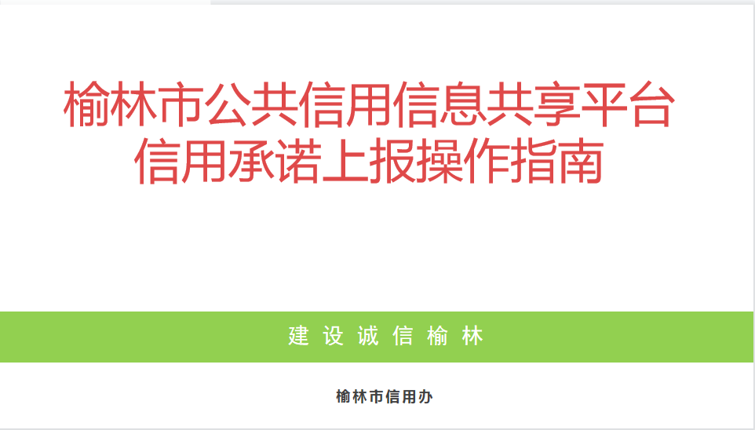

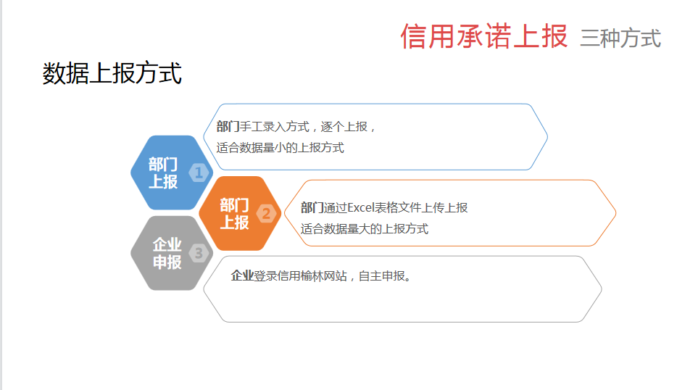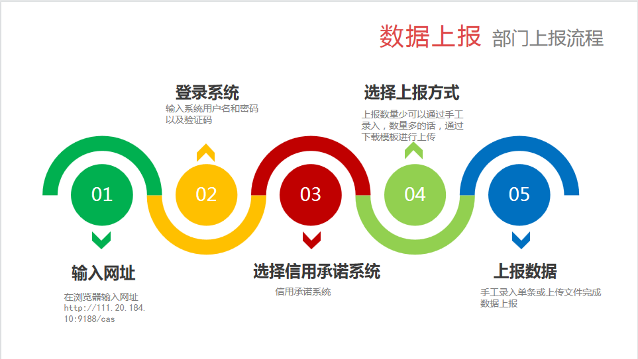

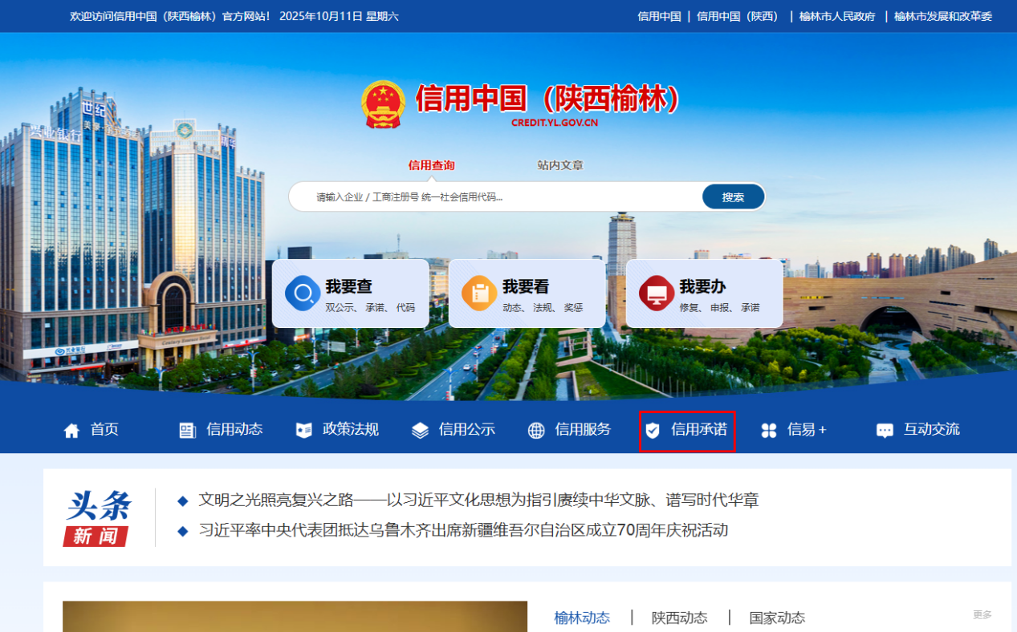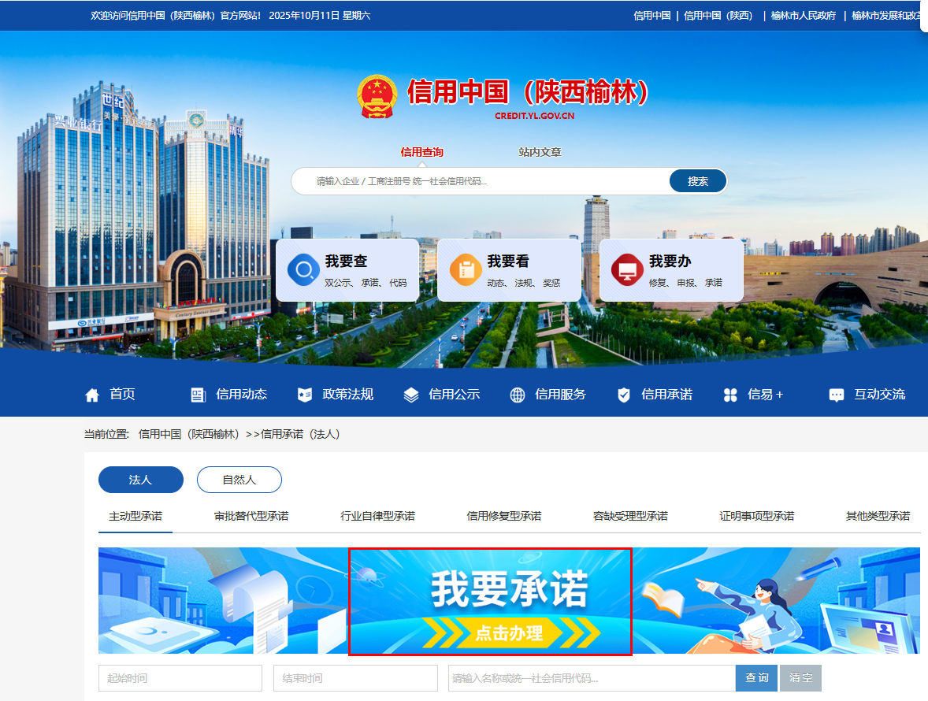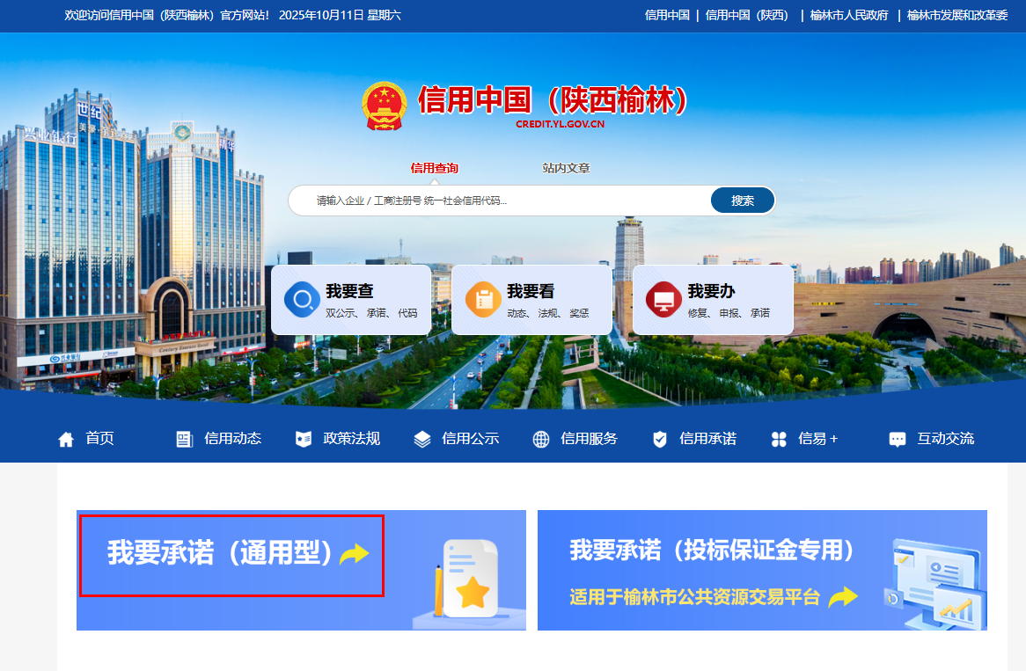
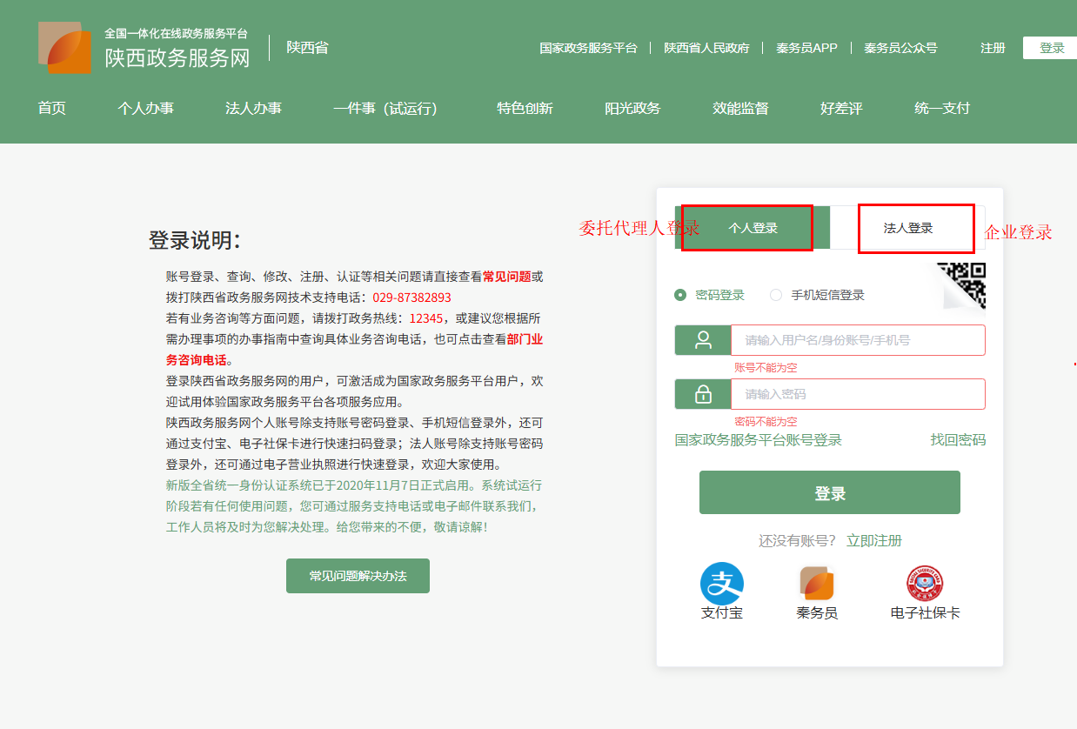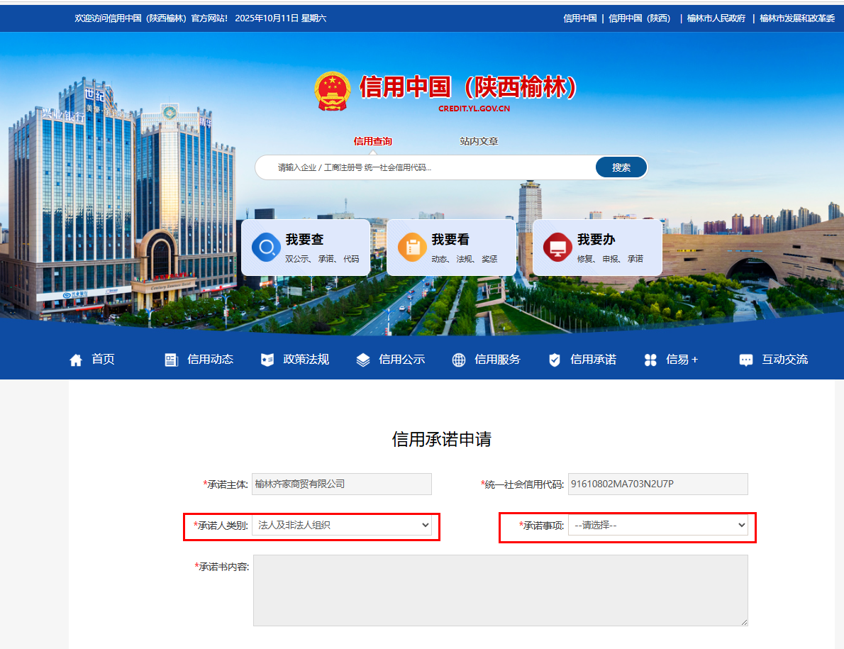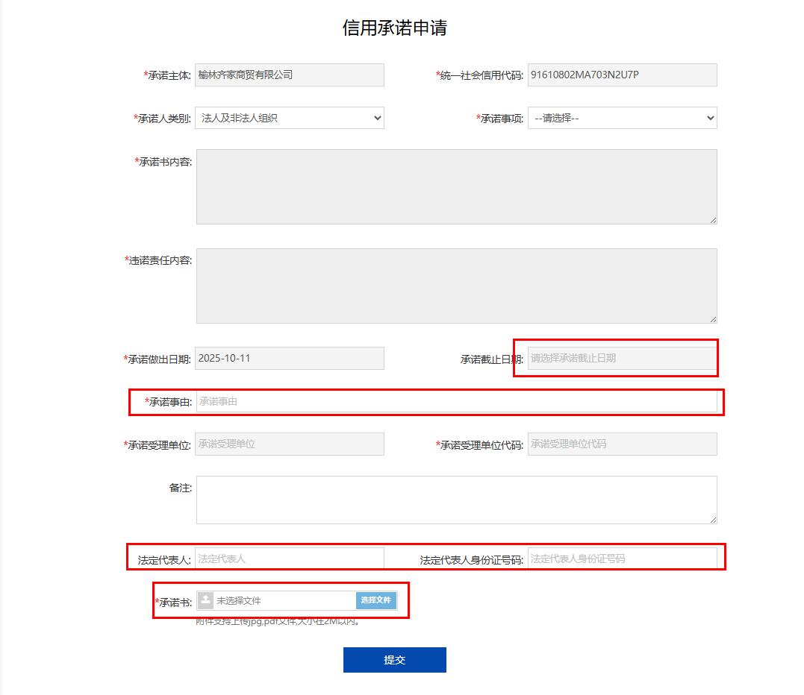
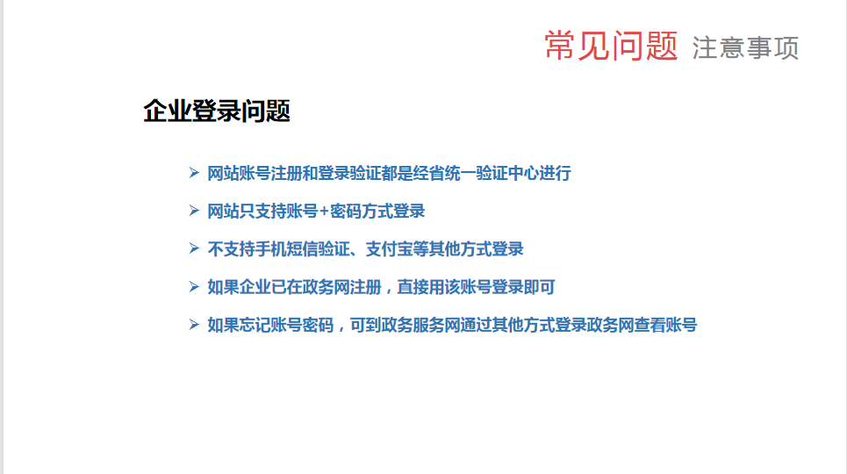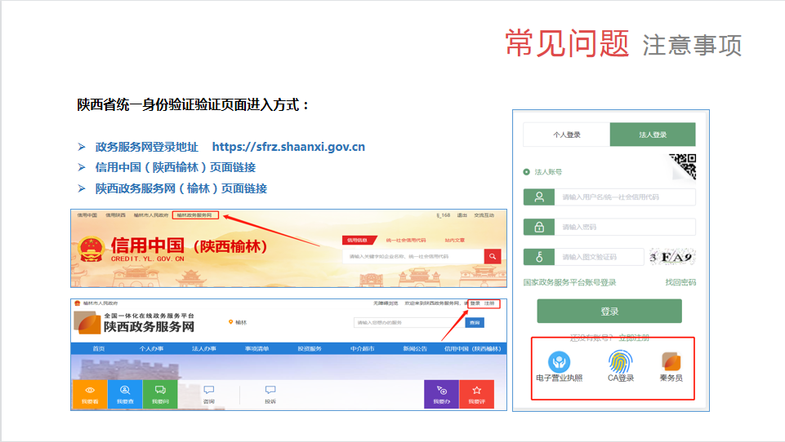

附件6中小微企业划型标准
中小微企业划型标准如下：
行业名称 | 指标名称 | 计量单位 | 中型 | 小型 | 微型
农、林、牧、渔 | 营业收入（Y） | 万元 | 500≤Y＜20000 | 50≤Y＜500 | Y＜50
工业 | 从业人员（X） | 人 | 300≤X＜1000 | 20≤X＜300 | X＜20
工业 | 营业收入（Y） | 万元 | 2000≤Y＜40000 | 300≤Y＜2000 | Y＜300
建筑业 | 营业收入（Y） | 万元 | 6000≤Y＜80000 | 300≤Y＜6000 | Y＜300
建筑业 | 资产总额（Z） | 万元 | 5000≤Z＜80000 | 300≤Z＜5000 | Z＜300
批发业 | 从业人员（X） | 人 | 20≤X＜200 | 5≤X＜20 | X＜5
批发业 | 营业收入（Y） | 万元 | 5000≤Y＜40000 | 1000≤Y＜5000 | Y＜1000
零售业 | 从业人员（X） | 人 | 50≤X＜300 | 10≤X＜50 | X＜10
零售业 | 营业收入（Y） | 万元 | 500≤Y＜20000 | 100≤Y＜500 | Y＜100
交通运输业 | 从业人员（X） | 人 | 300≤X＜1000 | 20≤X＜300 | X＜20
交通运输业 | 营业收入（Y） | 万元 | 3000≤Y＜30000 | 200≤Y＜3000 | Y＜200
仓储业 | 从业人员（X） | 人 | 100≤X＜200 | 20≤X＜100 | X＜20
仓储业 | 营业收入（Y） | 万元 | 1000≤Y＜30000 | 100≤Y＜1000 | Y＜100
邮政业 | 从业人员（X） | 人 | 300≤X＜1000 | 20≤X＜300 | X＜20
邮政业 | 营业收入（Y） | 万元 | 2000≤Y＜30000 | 100≤Y＜2000 | Y＜100
住宿业 | 从业人员（X） | 人 | 100≤X＜300 | 10≤X＜100 | X＜10
住宿业 | 营业收入（Y） | 万元 | 2000≤Y＜10000 | 100≤Y＜2000 | Y＜100
餐饮业 | 从业人员（X） | 人 | 100≤X＜300 | 10≤X＜100 | X＜10
餐饮业 | 营业收入（Y） | 万元 | 2000≤Y＜10000 | 100≤Y＜2000 | Y＜100
信息传输业 | 从业人员（X） | 人 | 100≤X＜2000 | 10≤X＜100 | X＜10
信息传输业 | 营业收入（Y） | 万元 | 1000≤Y＜100000 | 100≤Y＜1000 | Y＜100
软件和信息技术服务业 | 从业人员（X） | 人 | 100≤X＜300 | 10≤X＜100 | X＜10
软件和信息技术服务业 | 营业收入（Y） | 万元 | 1000≤Y＜10000 | 50≤Y＜1000 | Y＜50
房地产开发经营 | 营业收入（Y） | 万元 | 1000≤Y＜200000 | 100≤X＜1000 | X＜100
房地产开发经营 | 资产总额（Z） | 万元 | 5000≤Z＜10000 | 2000≤Y＜5000 | Y＜2000
物业管理 | 从业人员（X） | 人 | 300≤X＜1000 | 100≤X＜300 | X＜100
物业管理 | 营业收入（Y） | 万元 | 1000≤Y＜5000 | 500≤Y＜1000 | Y＜500
租赁和商务服务业 | 从业人员（X） | 人 | 100≤X＜300 | 10≤X＜100 | X＜10
租赁和商务服务业 | 资产总额（Z） | 万元 | 8000≤Z＜120000 | 100≤Z＜8000 | Y＜100
其他未列明行业 | 从业人员（X） | 人 | 100≤X＜300 | 10≤X＜100 | X＜10
说明：上述标准参照《关于印发中小企业划型标准规定的通知》（工信部联企业〔2011〕300号），大型、中型和小型企业须同时满足所列指标的下限，否则下划一档；微型企业只须满足所列指标中的一项即可。

附件7《陕西省财政厅 中国人民银行西安分行关于深人推进政府采购信用融资业务的通知》（陕财办采〔2023]5号）


